Государственное автономное учреждение
дополнительного профессионального образования
(повышения квалификации) специалистов
«Чукотский институт развития образования
и повышения квалификации»

«ПОЛИФОНИЯ В МЛАДШИХ И СРЕДНИХ КЛАССАХ»

МЕТОДИЧЕСКАЯ РАЗРАБОТКА ДЛЯ ОТДЕЛЕНИЙ ИНСТРУМЕНТАЛЬНЫХ ВИДОВ
МУЗЫКАЛЬНОГО ИСКУССТВА
(ФОРТЕПИАНО)

г. Анадырь
2016 г.

Одобрено редакционным советом
ГАУ ДПО ЧИРОиПК

«Полифония в младших и средних классах» методическая разработка для отделений инструментальных видов музыкального искусства (фортепиано). - Анадырь: ГАУ ДПО ЧИРОиПК, 2016.- 45 с.

Составитель: А.Я. Бадаев, преподаватель МАУ ДО«Детская школа искусств городского округа Анадырь»

Данная методическая разработка является учебно-методическим пособием по развитию у учащихся полифонического мышления, как одного из основных элементов становления юного музыканта.
Автор ставит своей целью – активизировать интерес учащихся младших и средних классов к исполнению полифонической музыки на примерах трёх разновидностей многоголосия.
Предлагаемый методический материал является результатом многолетнего изучения автором различных редакций и работ ведущих баховедов России, Европы, Америки.
Пособие предназначено для специалистов музыкальных школ отделений инструментальных видов музыкального искусства (фортепиано).

© ГАУ ДПО «Чукотский институт развития образования
и повышения квалификации»,
2016

Содержание

Введение 4
Виды полифонии 5
Этапы работы над полифонией с учащимися музыкальной школы 5
Полифония в младших классах детской музыкальной школы 8
Полифония в средних классах детской музыкальной школы 27
Полифонические песни для фортепиано 44
Список использованной литературы 44
Об авторе-составителе 45

Введение

Полифония (от греческого πολυ «поли» — «много», φωνή «фон» — «звук») - вид многоголосия, основанный на одновременном звучании двух и более мелодических линий или мелодических голосов.
«Полифонию, в высшем ее смысле, - указывал А. Н. Серов, - надобно понимать гармоническим слиянием воедино нескольких самостоятельных мелодий, идущих в нескольких голосах одновременно, вместе. В рассудочной речи немыслимо, чтобы, например, несколько лиц говорили вместе, каждый свое, и чтоб из этого не выходила путаница, непонятная чепуха, а, напротив, превосходное общее впечатление. В музыке такое чудо возможно; оно составляет одну из эстетических специальностей нашего искусства». Понятие «полифония» совпадает с широким значением термина контрапункт. Н.Я. Мясковский относил к области контрапунктического мастерства сочетание мелодически самостоятельных голосов и соединение в одновременности нескольких тематических элементов.
Полифония - одно из важнейших средств музыкальной композиции и художественной выразительности. Многочисленные приёмы полифонии служат разностороннему раскрытию содержания музыкальных произведений, воплощению и развитию художественных образов; средствами полифонии можно видоизменять, сопоставлять и объединять музыкальные темы. Полифония опирается на закономерности мелодики, ритма, лада, гармонии. На выразительность приёмов полифонии влияют также инструментовка, динамика и прочие компоненты музыки. В зависимости от определённого музыкального контекста может изменяться художественный смысл тех или иных средств полифонического изложения. Существуют различные музыкальные формы и жанры, применяемые для создания произведений полифонического склада: фуга, фугетта, инвенция, канон, полифонические вариации, в XIV-XVI вв. - мотет, мадригал и др. Полифонические эпизоды (например, фугато) встречаются и в рамках иных форм.
На основании многолетнего изучения рекомендаций ведущих баховедов России, Европы, Америки, предлагаются варианты интерпретаций различных редакций баховских произведений.
Многие годы, с большим интересом занимаясь изучением полифонии, в первую очередь творчеством И.С.Баха, невольно хочется высказать свои наблюдения и предложения по этому вопросу.
Цели и задачи данной методической разработки – активизировать интерес к исполнению полифонической музыки, привить у учащихся умение слышать и интонировать голоса в разнообразных видах полифонии, способствовать развитию полифонического мышления, на базе которого формируется умение слышать и правильно излагать музыкальную мысль, что является одной из основных элементов становления музыканта.
Виды полифонии

В композиторском творчестве выделяются три вида полифонии.
- Подголосочная полифония - форма многоголосного пения многих народов мира, характерна для русской, украинской, белорусской народной песни и грузинского песнопения. При хоровом пении происходит ответвление от основного напева песни, и образуются самостоятельные варианты мелодии - подголоски. В каждом куплете звучат все новые красивые сочетания голосов: они, то сплетаются между собой, то расходятся, то вновь сливаются воедино с голосом-запевалой. Выразительные возможности подголосочной полифонии использовались М. Мусорским в опере «Борис Годунов» (пролог), А.П. Бородиным в «Князе Игоре» (хор поселян). Один из примеров подголосочной полифонии для фортепиано - вариации М. Глинки на русскую тему «Среди долины ровныя», 1-ая вариация.
- Неимитационная (разнотемная, контрастная) полифония. Русская и восточная темы соединяются в симфонической картине «В Средней Азии» А.П. Бородина. Полифоническое сочетание двух мелодий после своего первоначального появления может быть дано в новой комбинации: голоса обмениваются местами, мелодия, звучащая выше, оказывается в нижнем голосе, а нижняя мелодия - в верхнем. В контрастной полифонии чаще всего соединяются не более двух разнохарактерных тем, но встречается совместное звучание трех и даже пяти тем (в финале симфонии «Юпитер» В.А. Моцарта). Чаще всего контрастная полифония для фортепиано представлена в старинных танцах: аллеманда, куранта, сарабанда, менуэт, жига и т.д. Во времена И.С. Баха и его современников эти танцы существовали отдельно как самостоятельные законченные произведения, так и входили в состав сюит. Сюита (последовательность, ряд) представляет собой многочастный цикл, состоящий из самостоятельных, контрастных друг другу пьес, объединенных общей художественной идеей.
- Имитационная полифония (лат. «imitation» - «подражание»).
Проведение одной и той же темы поочередно в разных голосах на разной высоте. Имитация называется точной, если тема повторяется полностью и неточной, при наличии некоторых изменений в ней. Примеры имитационной полифонии разнообразны. Возможны имитации в ритмическом увеличении или уменьшении, когда тема переносится в другой голос, и длительность каждого звука увеличивается или укорачивается. Встречаются имитации в обращении, когда восходящие интервалы обращаются в нисходящие и наоборот. Все эти разновидности имитации использованы И.С. Бахом в «Искусстве фуги» и в его Х.Т.К. «48 прелюдий и фуг», 1 и 2 том.
Особый вид имитации - канон (греч. «kanon» - «правила, норма»). В каноне подражанию подвергается не только тема, но и ее продолжение. В форме канона пишутся самостоятельные пьесы (каноны для фортепиано А.Н. Скрябина, А.К. Лядова), часто большие произведения: финал сонаты для скрипки и фортепиано С. Франка, канон-квартет, «Какое чудное мгновение» из оперы «Руслан и Людмила» М. Глинки, дуэт «Враги» из оперы «Евгений Онегин» П. Чайковского.

Этапы работы над полифонией с учащимися музыкальной школы

Полифония – вид музыкальной речи и, следовательно, вид музыкального мышления. Вся фортепианная музыка полифонична. Превосходной школой для развития навыков мышления, слуха и техники исполнения многоголосной фактуры любого склада является работа над полифонией в ее чистом виде. Нейгауз говорил: «Самым мне дорогим, самым чудесным в фортепианной музыке я считаю полифонию. К счастью здесь не надо говорить об упражнениях и этюдах, ибо они, благодаря великому труженику и учителю И.С. Баху, совпадают с самой музыкой в лучшем ее виде, с чистейшим благороднейшим искусством».
Исполнение полифонических произведений требует развития внутреннего слуха и полифонического мышления. Необходимо приучить пианиста хорошо слышать и партию каждого голоса, и сочетания голосов, услышать тему, ее развитие, различные к ней противосложения.
Ученик не сумеет должным образом исполнить произведение, если он не слышит полифоническую ткань, а лишь аккуратно выполняет нотный текст. Много внимания должен уделять педагог умению учащегося разобраться в нотной записи полифонической музыки. Но и тут самое важное заключается в том, чтобы все увиденное учащимися в нотах стало бы достоянием его внутреннего слуха. В наших музыкальных школах нередки случаи равнодушия детей к изучаемым сочинениям И.С. Баха. Это равнодушие может превратиться и в отвращение. Недаром Ройзман говорил: «Педагог может научить только тому, что сам умеет, понимает и любит. В классе педагога, для которого произведения И.С. Баха - чудо искусства и поэзии, дети не испытывают не только отвращения, но и равнодушия, разучивая полифонические произведения».
Работу над простейшими формами полифонического изложения следует начинать на первом же году обучения, как только учащийся сможет исполнять на фортепиано легкие переложения песен. В репертуар могут быть включены полифонические пьесы русских и западно-европейских композиторов (в том числе и обработки народных песен), вошедшие в «Школу игры на фортепиано» под ред. Николаева (1 часть), «Сборник полифонических пьес для фортепиано» С.М. Ляховицкой, в хрестоматию «Юный пианист», нотную тетрадь А.М. Баха, нотную тетрадь В.А. Моцарта. На простейших песенках можно познакомить ученика с имитацией, рассказать о ряде случаев, когда имитация связана с теми или иными явлениями жизни (с перекличкой групп играющих, имитация как «эхо», как разговор, беседа).
С несколько иными исполнительскими задачами учащиеся встречаются при разучивании канонических обработок народных песен. Трудность исполнения таких пьес заключается в том, что имитируется не та или иная фраза, а почти вся песня целиком.
Во всех случаях необходимо соблюдать артикуляцию и динамические обозначения.

М. Глинка
(1804–1857)
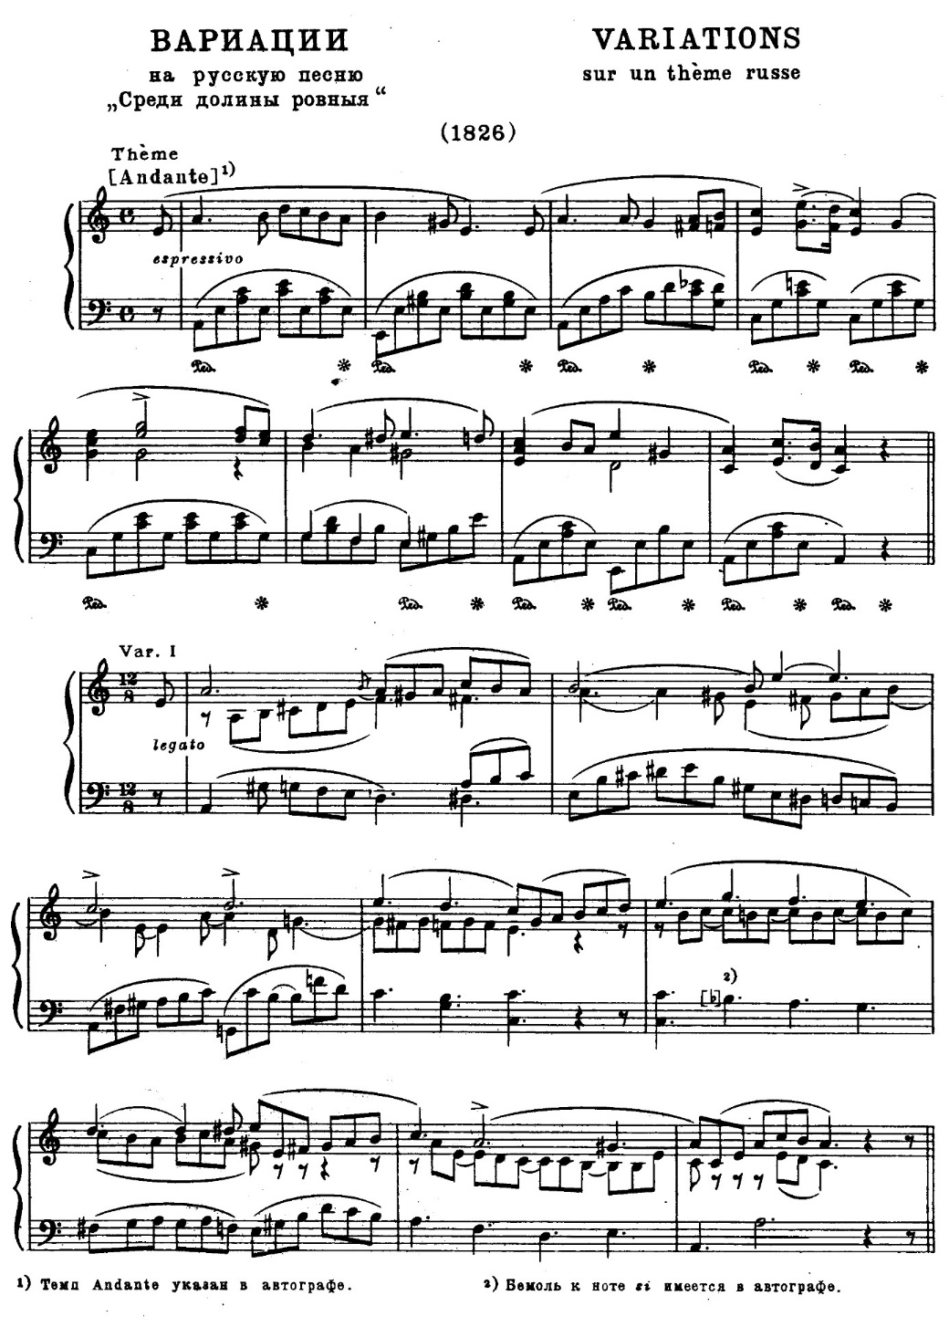

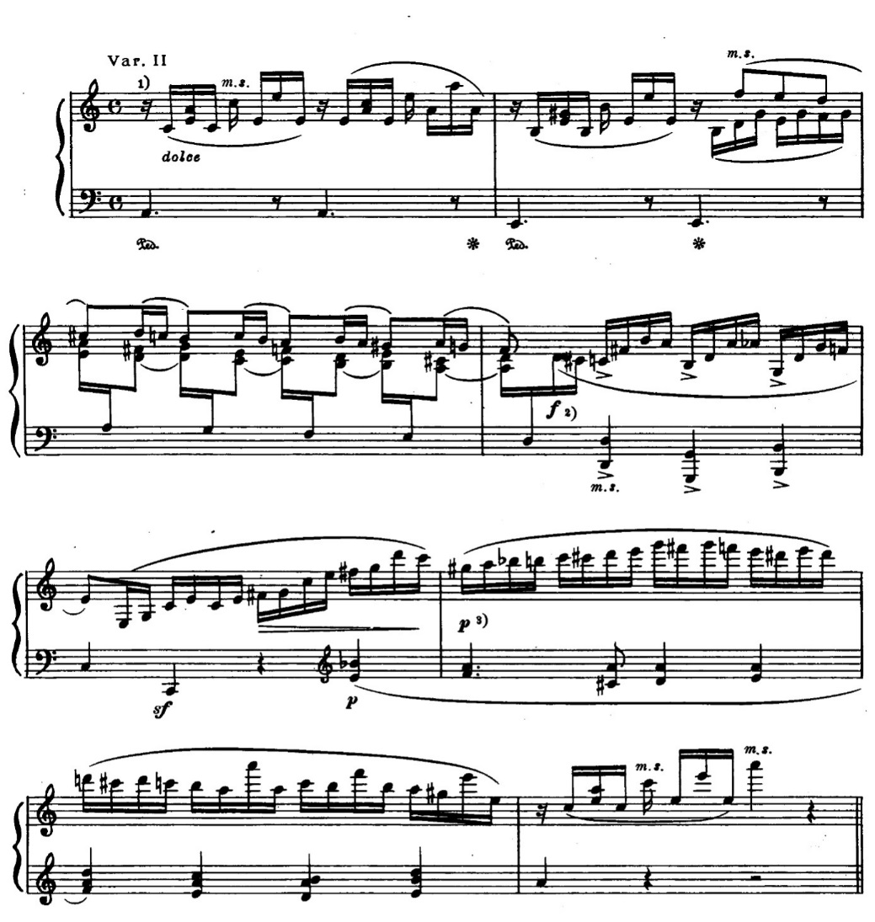

Полифония в младших классах детской музыкальной школы

С элементами полифонии педагог знакомит учащегося практически с первых занятий на фортепиано. Особенно легко элементы полифинии проследить в ансамблевой игре (ученик – педагог), например, «ЗЕЛЕНОЕ МОЕ ТЫ ВИНОГРАДЬЕ» – русская народная песня из сборника «Фортепианные пьесы, этюды и ансамбли для начинающих» (1 часть, составители Е. Ляховицкая и А. Баренбойн). В этой русской народной песне, которую учащимся можно давать уже в первый месяц обучения, ученик играет мелодию песни, а педагог партию этой темы проводит каноном с некоторыми мелодическими изменениями, с опозданием на один такт, и получается самая настоящая имитационная полифония.
В этой пьесе следует очень внимательно сделать слуховой анализ музыкальной ткани: ее фразировки, структуры, строения. В первой четырехтактовой фразе идет устремление к 1-й доле третьего такта с некоторым затиханием к четвертому такту в конце фразы. Вторая фраза первого предложения идет с усилением к «си» 1-ой октавы в конце предложения. Второе предложение интонационно повторяет 1-е предложение с той лишь разницей, что конец песни заканчивается более спокойно. Педагог, со смещением на 1-й такт, интонационно выстраивает точно такую же фразировку. Получается очень выразительный канон с бодрой жизнеутверждающей песней, с красивой перекличкой голосов.
Сборник фортепианных пьес, этюдов и ансамблей для начинающих. I часть.

ЗЕЛЕНОЕ МОЕ ТЫ ВИНОГРАДЬЕ
Русская народная песня
Довольно быстро
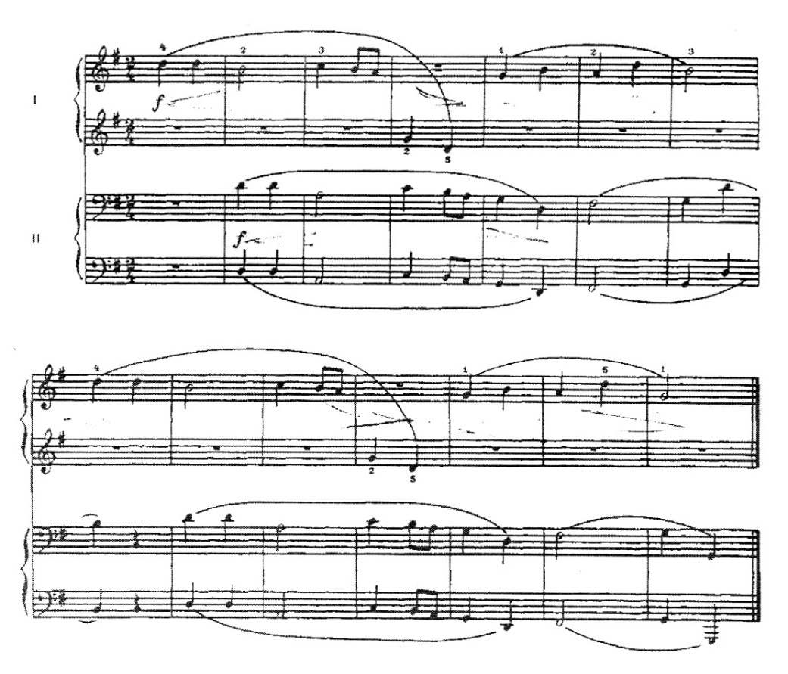

На начальном этапе обучения учащийся с удовольствием играет русские, украинские, белорусские народные песни, в которых часто используется подголосочная полифония. В сборнике «Пьесы, этюды и ансамбли для начинающих» они представлены в значительном количестве. Две из них: русская народная песня «ВДОЛЬ ДА ПО РЕЧКЕ» - веселая звонкая мелодия, которая создает образ рабочей песни, далеко разносящейся по реке. В этой песне хореическая структура строения мелодии. Песня начинается с сильной доли такта. Активная и энергичная пульсация на первую долю каждого такта требует от учащегося определенной внутренней организованности. Первое предложение состоит из двух коротких фраз по два такта и фразы из 4-х тактов, с некоторой динамической устремленностью к 7-му такту. Во втором предложении основную мелодию левой руки опевает верхний голос правой руки, начиная в терцию, а далее это расстояние увеличивается до октавы. В свободной импровизации, после 4-х тактов, верхний голос перехватывает основную тему, и скачком на октаву от «ля» 1-й октавы к «ля» 2-й октавы заканчивает песню в Ре-мажоре. Второе предложение состоит из коротких мотивов, с энергичной услышанной первой долей такта, приходом в каденцию 14-15-ти тактов. Это предложение с его двухголосием проходит ярче, насыщеннее первого. От юного музыканта требуется в проведении голосов вокальное интонирование с широким дыханием на четыре такта в конце первого и второго предложения. Очень внимательно следует пропеть и прослушать октаву «ля»1-ой, «ля» 2-ой октавы в конце пьесы.

ВДОЛЬ ДА ПО РЕЧКЕ
Русская народная песня

Оживленно
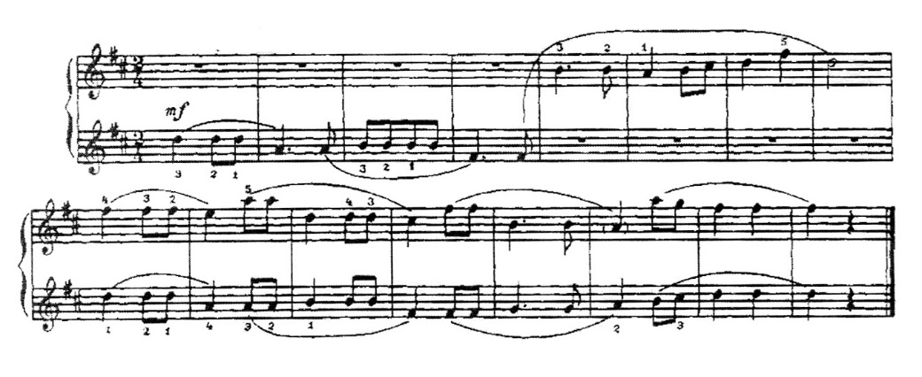

Русская народная песня «ОЙ ДА ТЫ, КАЛИНУШКА» - песня минорного лада (соль-минор) развивается в спокойном движении. Фразировка по два такта, ритм переменный, чередуется 2/4 и 5/4 в каждой фразе, что придает песне еще большую свободу движения и импровизационность. Первое предложение заканчивается в си- бемоль мажоре. В каждой фразе есть некоторое тяготение к 1-ой и 4-ой долям пятичетвертного такта. К интонации в русской песне надо относиться очень серьезно, педагог должен помочь маленькому музыканту услышать и провести эту интонацию на фортепиано. Внимательно прослушать большие расстояния интервалов «соль – ми» 1-2-ой такты, «соль» 1-ой октавы, «соль» 2-ой октавы 3-4 такты, «до-соль» 6-й такт. Вторая и третья фразы в структурном отношении должны быть более яркие, чем первая и четвертая фразы, что придаст пьесе большую выразительность и рельефность. Фермата в конце пьесы необходимо дослушать практически до полного угасания звука.
Роль кантиленной полифонии в программе музыкальной школы очень значительна. Особое место занимает обработка народных песен. Необходимо постоянно настраивать маленького учащегося вслушиваться в полифоническую ткань голосоведения.
ОЙ ДА ТЫ, КАЛИНУШКА
Русская народная песня

Не спеша
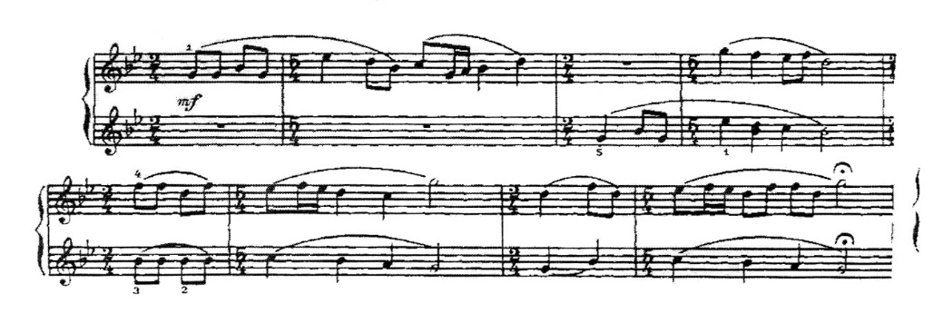
Антон Александров - «Кума»

Написана в куплетно-вариационной форме. Певучая мелодия правой руки проходит на фоне подголосков левой. Яркость этой пьесе придает не только перенос мелодии из регистра 2-ой октавы в первом куплете, в малую октаву во второй части, но и разнообразие подголосков: впервой части - это legato двух голосов в левой руке, во второй части - это хоровое трехголосие подголосков в правой руке, и, в последней части - сопровождение мелодии народно-щипковыми инструментами. Структурно фразы строятся по три такта с динамическим устремлением к 1-ой доле 2-го и 3-го тактов. Движение пьесы спокойное, плавное, соответствует движению нашего персонажа. Динамически 1-ый и 2-ой куплеты развиваются к третьей фразе. Второй куплет самый яркий, это отмечает сам автор обработки - Антон Александров, ставя форте, что определяется низким регистром мелодии в левой руке и большой насыщенностью голосов правой. Последняя часть – куплет, начинается тихо на фоне pizzicato струнно-народных инструментов в левой руке, с постепенным crescendo к концу пьесы. В мелодии этой пьесы требуется умелое проведение правильной фразировки и точного интонирования. Подголоски требуют обратить на себя особое внимание. В 1-ом куплете это хорошее legato в левой руке: придется поработать над двухголосием отдельно, добиваясь хорошего соединения голосов пальцами. Автор пьесы обращает внимание на последнюю фразу 1-го куплета, где до 1-ой октавы предлагает брать сверху правой рукой, тем самым соединяя средний голос от «си» левой руки к «до» правой руки. Во втором куплете громкая тема левой руки сопровождается подголосками правой, временами аккордами, что для ребенка 2-3-го года обучения представляет определенную задачу. Здесь, на мой взгляд, необходимо проработать отдельно правую руку, дослушав и додержав в ней все длинные звуки с правильным штрихом исполнения.
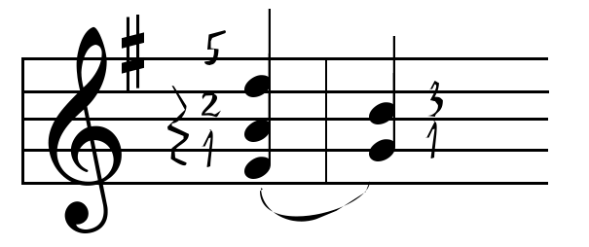
Усилить четкость произнесения, с опорой на первые аккорды и мягкое снятие дослушанной терции си-соль на сильную долю.

В последней части-куплете в правой руке pizzicato играется коротким staccato кончиком пальца близко к клавиатуре. Это необходимо поучить, добиваясь ровного проведения staccato на всем протяжении, с опорой поклоном на четверти первых долей тактов в последней строчке. В правой руке, кроме проведения известной темы, длинные звуки «соль» 1-ой октавы необходимо додержать и дослушать. Характер пьесы в трех куплетах различен: в первом - это повествование спокойного шествия нашей героини, во втором – образ приобретает важность, значительность, в третьем -шутливый, гротескный характер со здоровым веселым юмором.

КУМА
Ан. Александров
Allegro moderato
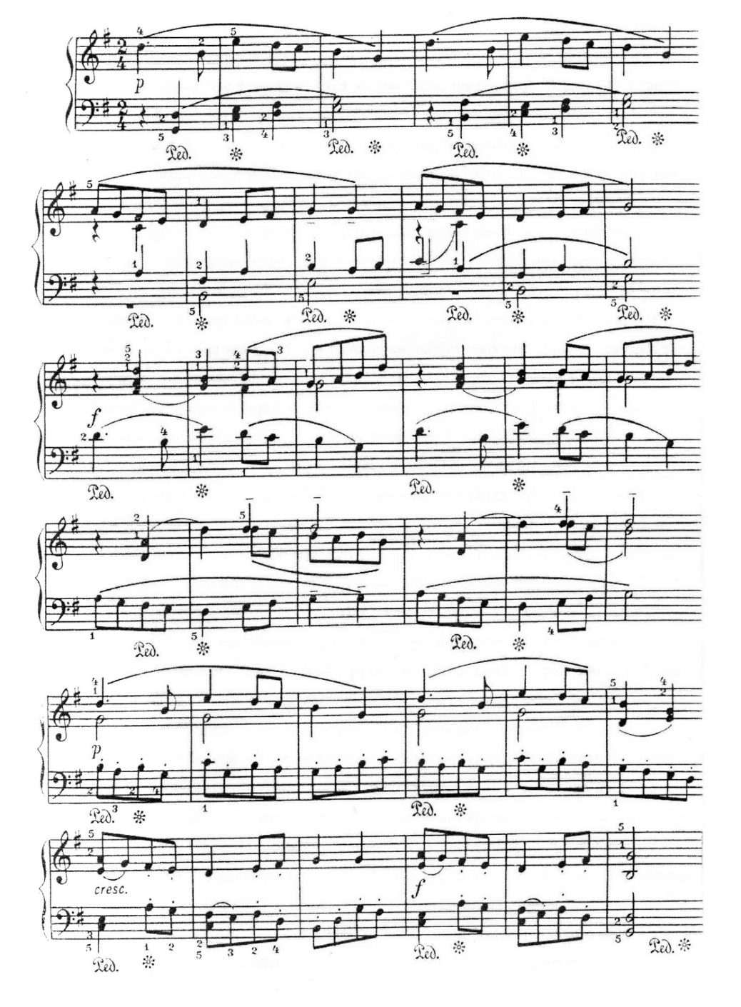
С контрастной полифонией учащийся младших классов соприкасается, как и с подголосочной, в самом начале своего обучения, но, как правило, чуть позднее. Одни из первых пьес - это «Нотная тетрадь Анны Магдалины Бах».
В менуэте соль-минор двухголосие легко прослушивается благодаря тому, что верхний голос интонационно очень пластичен и значительно удален от нижнего, последний достаточно самостоятелен: движение его legato более цело с фразировкой по четыре такта. В верхнем голосе 1-го предложения первые две фразы строятся по два такта, третья фраза состоит из 4-х тактов, также построено 2 предложения (в редакции Л.И. Ройзмана). Первая часть оканчивается в параллельной тональности B-dur. Вторая часть этого двухчастного менуэта начинается в B-dur. Строение фраз 1-го предложения: 2+2+4. Последнее предложение начинается короткими мотивами по 1-му такту, далее 2-х тактовая фраза и завершает пьесу 4-х тактовое построение. Как правило каденции у И.С. Баха заканчиваются значительным насыщенным звучанием. Если левую руку редакции Л. Ройзман предлагает играть в своей основе legato, то мелодия верхнего голоса в штриховом отношении более разнообразна. Некоторое несогласие в этой редакции вызывают динамические оттенки, усиление звука в конце 4-х и 12-х тактов. Скорее всего, восьмые ноты в левой руке следует сыграть dim, дослушав длинные звуки половинных нот. Далее, в правой руке, взять небольшую цезуру и начать следующее построение, как ответ предыдущей фразе. Этот менуэт так и построен: в правой руке 4-го такта - вопрос, следующие 4 такта - ответ. В динамическом отношении более предпочтительна редакция Б. Бартока, исключившего у него staccato в правой руке на 2-ой и 3-ой доле в некоторых тактах. Эти ноты следует взять мягким звуком со спокойным снятием. В 9-ом такте 2-ой части у Б. Бартока я не соединял бы этот такт лигой с 10-ым тактом и в 11-ом такте провел бы legato на целый такт, не мельча его штрихами. В начале работы над этим произведением и во время его завершения постоянно напоминать маленькому музыканту, что Менуэт старинный и, в свое время, очень популярный танец.
Марш D-dur из сборника «Анны Магдалины Бах» - контрастная полифония. Верхние и нижние голоса достаточно удалены друг от друга, поэтому хорошо прослушиваются. Мелодическая линия левой руки в этом марше, редакции Л. Ройзмана, играется non-legato. Мелодия верхнего голоса правой руки в штриховом отношении более разнообразна и имеет свои трудности. Даже само начало в марше требует выделения первой доли такта - и это норма для марша, но далее следует синкопа на второй доле такта, что требует подчеркнутой опоры на этот звук. Хорошо решает эту проблему в своей редакции Б. Барток. У него на 1 доле ^, а над второй ^, мне кажется, эти штрихи добавляют ясность в артикуляцию мотива. В правой руке часто повторяющаяся ритмическая фигура, как бы напоминает об особенностях этого марша на протяжении 3-х строчек пьесы. Оригинально И.С. Бах заканчивает 1-ую и 2-ую части: после каденции в 7-ом и 20-ом тактах следует «юмористическое добавление» (И. Браудо). Пьеса имеет двухчастное строение: 1-я часть заканчивается в A-dur, 2-я часть возвращается в основную тональность D-dur. В тактах 13-18 необходимо обратить внимание на диалог мотивов в партии правой руки по четыре звука. Как всегда кадансам Баха свойственен динамический пафос. Этот марш играется в среднем темпе, достаточно энергично, решительно, но не воинственно. Только у Б. Бартока - добавление в конце 1-й и 2-й части в левой руке аккордами. В редакциях Л. Ройзмана и А. Браудо этих аккордов нет.

Редакция Л.И. Ройзмана
МЕНУЭТ
И.С. Бах
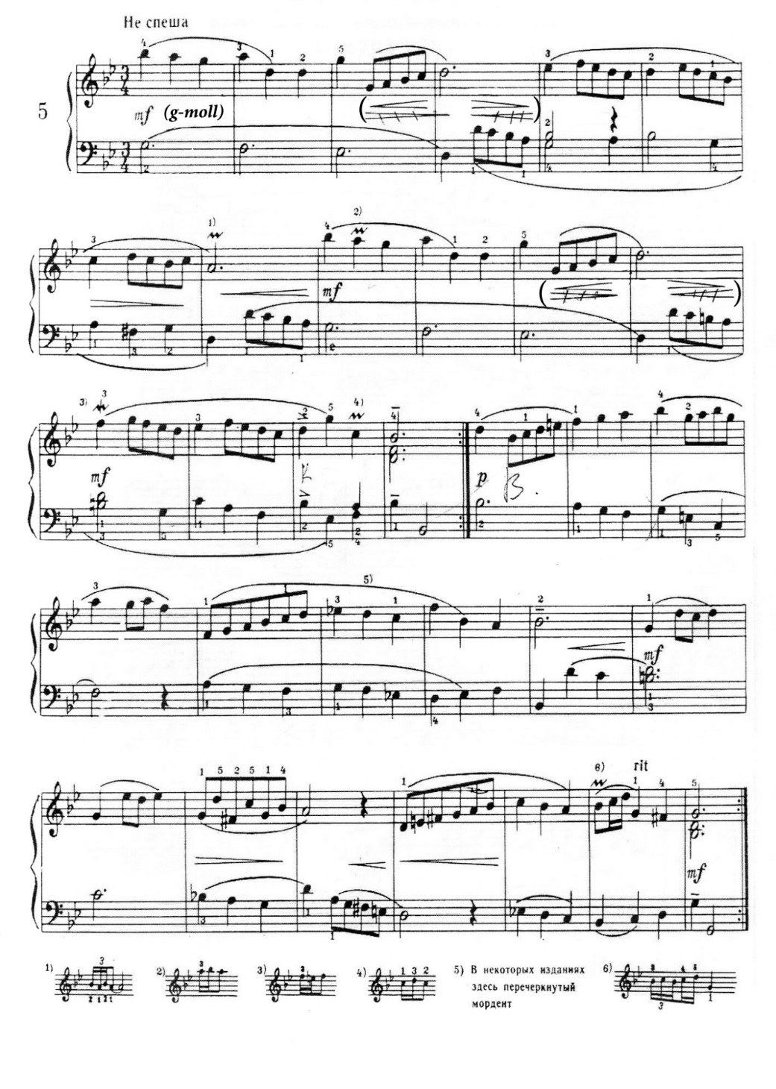

Редакция Б. Бартока
МЕНУЭТ
И.С. Бах
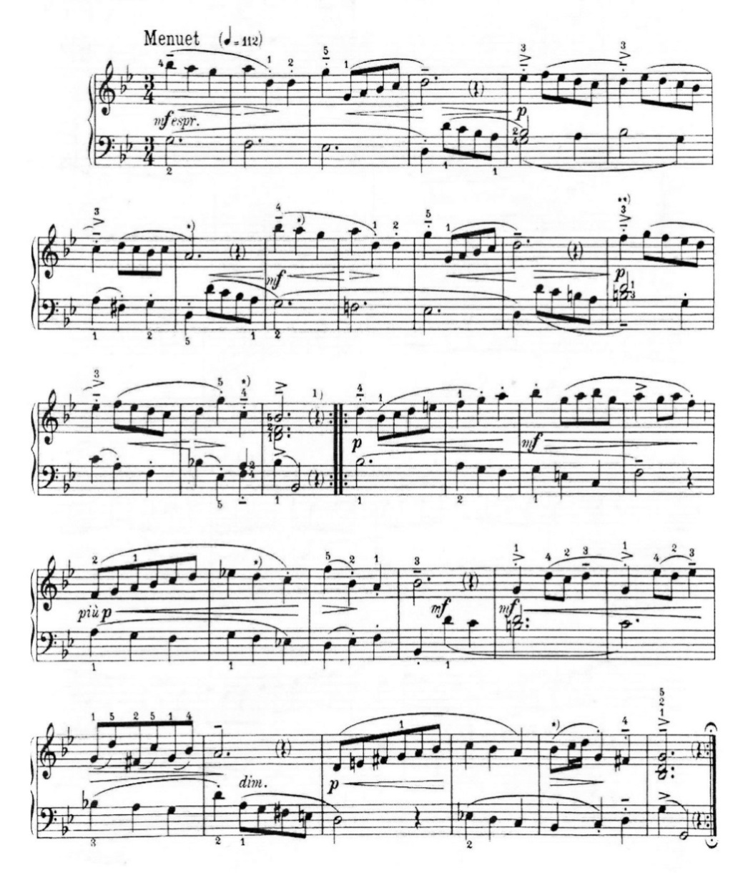

Редакция Л. И. Ройзмана
МАРШ
И.С. Бах
Решительно
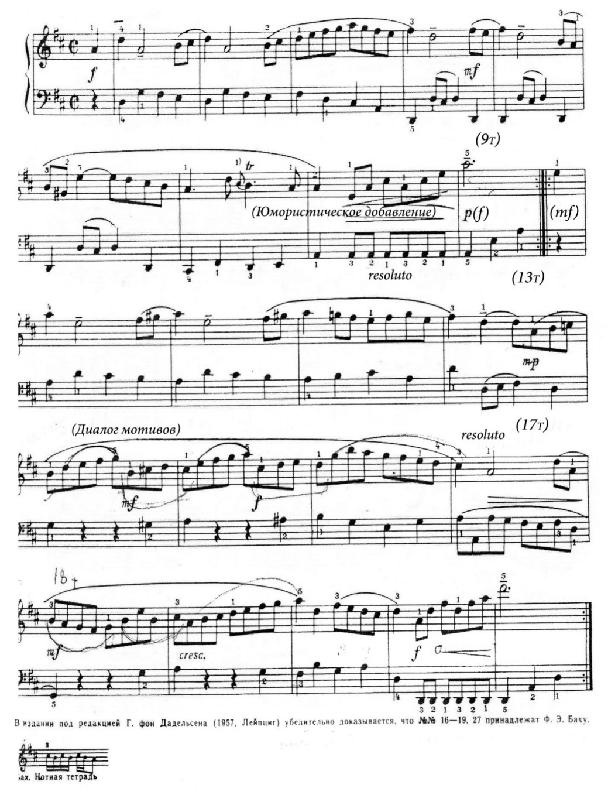

Редакция Б. Бартока
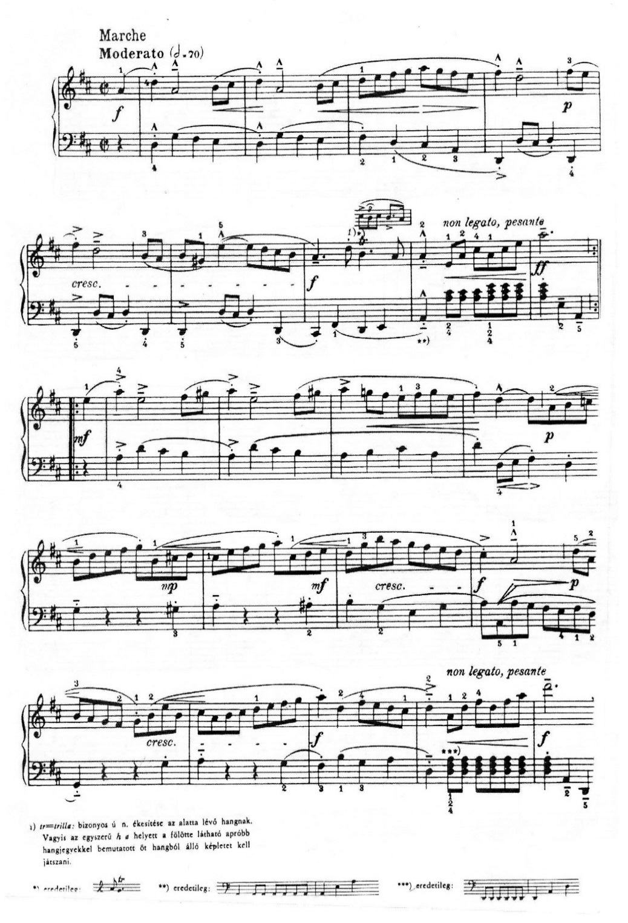

Редакция И. Браудо.
ПРЕЛЮДИЯ
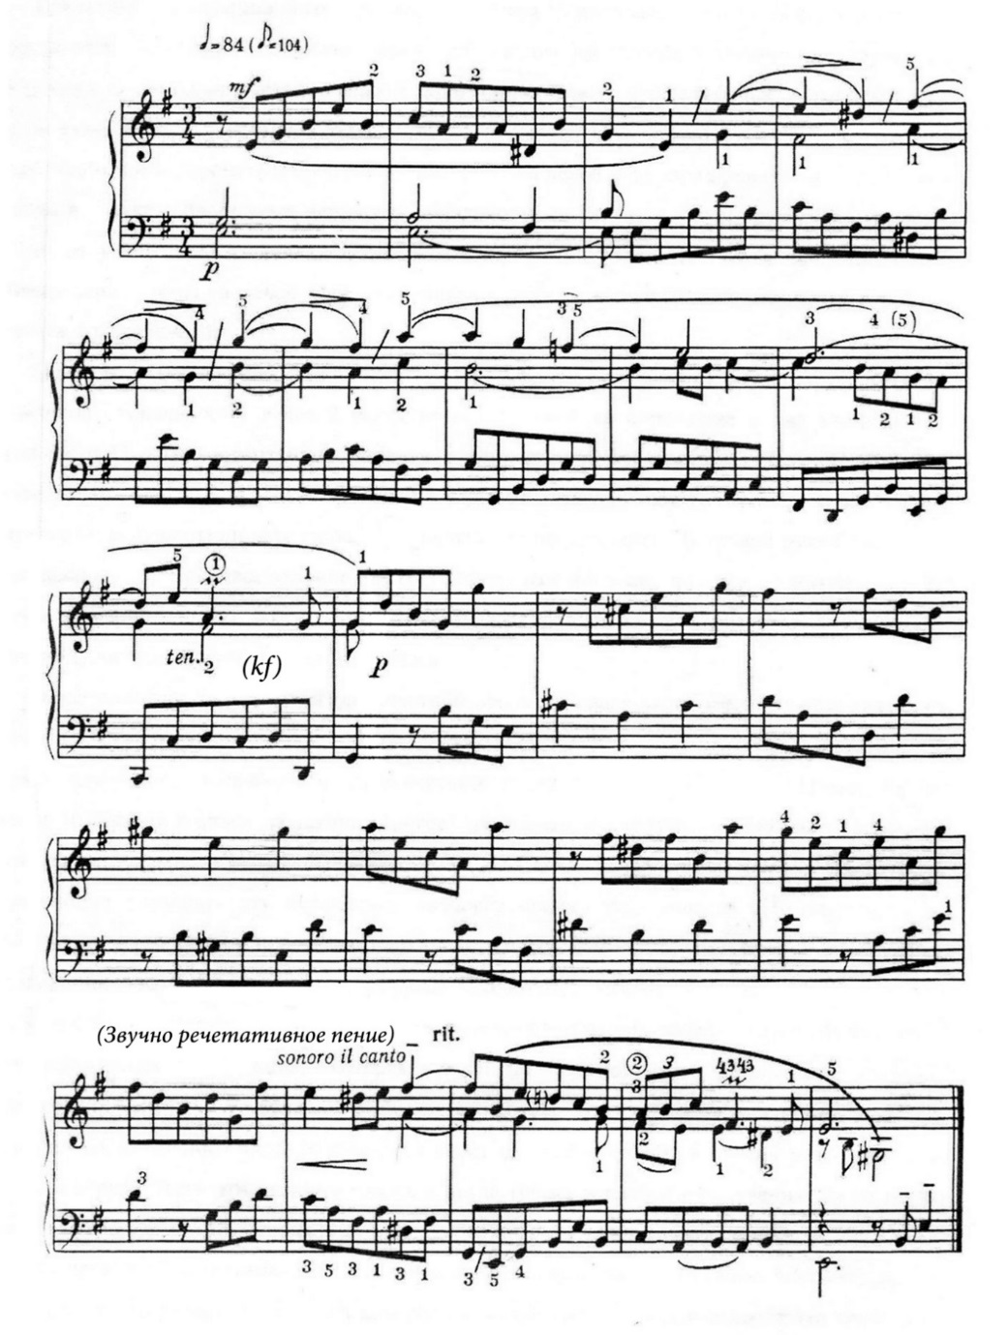

И.С. Бах «Прелюдия е-moll № 7», 1 тетрадь

Прелюдия имитационного плана - свободная имитация. Одна из характерных особенностей Баховских маленьких прелюдий: в них преобладают ямбические структуры. Прелюдия е-moll начинается со слабой доли такта. Важно, чтобы ребенок услышал паузу в правой руке перед появлением темы. Тема состоит из 2-х тактов, объединенных в одну фразу. Необходимо пропеть и прослушать интервалы в левой руке при проведении первой темы в правой руке. Далее тема, в той же тональности, проходит в левой руке. Эта прелюдия требует от учащегося хорошей, ровной легатной игры. Здесь требуется особенно точное интонирование темы в левой руке. Это придаст голосам в правой и левой руках ясность и точность голосоведения.
В тактах 3-10 членение левой идет по два такта. В тактах 3-4 – тема в левой руке проходит в основной тональности, далее два такта темы - в левой, ее обращение и два такта темы в тональности G-durс тональным ответом, с непрерывной текучестью. Учащийся должен почувствовать внутреннее дыхание, как бы скрытые цезуры, которые обнаруживаются при тщательном вслушивании в фразированном членении по двухтакту. В правой руке 1-ой части идет двухголосное противосложение, состоящее из мотивов по три интервала. Это противосложение следует поучить по мотивам с опорой на первый интервал и снятием на последний, дослушав и додержав все голоса.
Пьеса написана в старинной двухчастной форме. Первая часть заканчивается каденцией на форте в 10-ом такте в параллельной тональности G-dur. Вторая часть начинается прозрачно на пиано в соль-мажоре в свободном тематическом изложении. Очень хорошо показал Ф. Бузони в своей редакции строгое тематическое изложение этой части, в которой очень ясно прослеживается горизонтальное развитие каждого из голосов. Желательно интонационно услышать эту перекличку «недосказанных» тем-голосов. Четвертные ноты второй части, такты 11-18, я предлагаю маркировать игрой non-legato, внимательно прослушивая их (по принципу игры: длинные ноты -раздельно, короткие - legato).
В последних 4-х тактах появляется тема в основной тональности с двухголосным противосложением и каденция, которая возвращает прелюдию в тональность е-moll. Предпоследний такт, с его триолью восьмых в верхнем голосе, требует особого внимания. Для простоты начального этапа разучивания, стоит на время убрать в правой руке дуольную ноту «ми» в первой четверти нижнего голоса, и, когда триоль в правой руке ученик будет играть ровно с дуолью в левой, подключить временно убранный звук и поставить его на место.
Для правильного понимания исполняемого произведения необходимо знать творчество того или иного композитора, время в которое он жил и творил. В особенности эти требования нужно отнести к Иоганну Себастьяну Баху.

Редакция И. Браудо
ПРЕЛЮДИЯ № 7

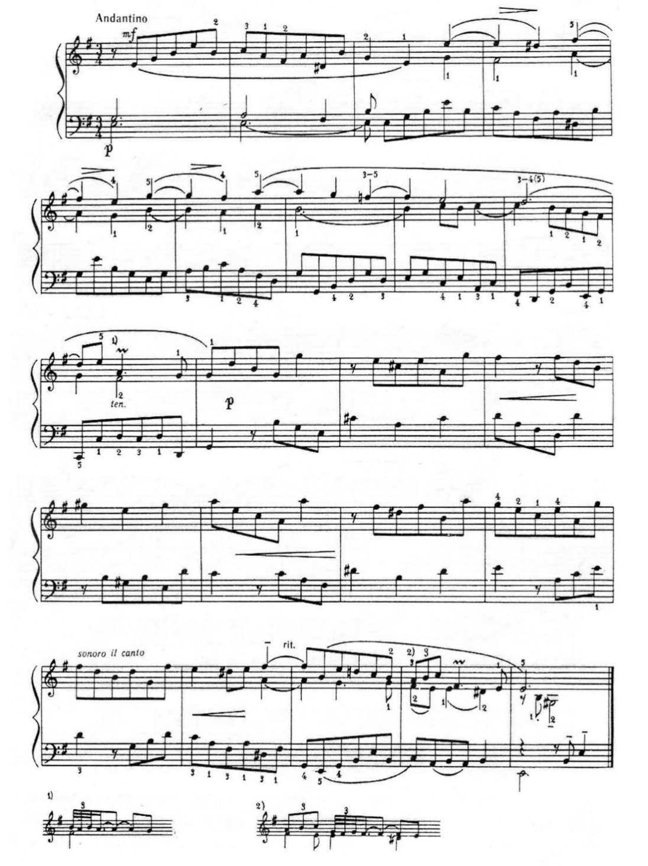

Редакция Ф. Бузони

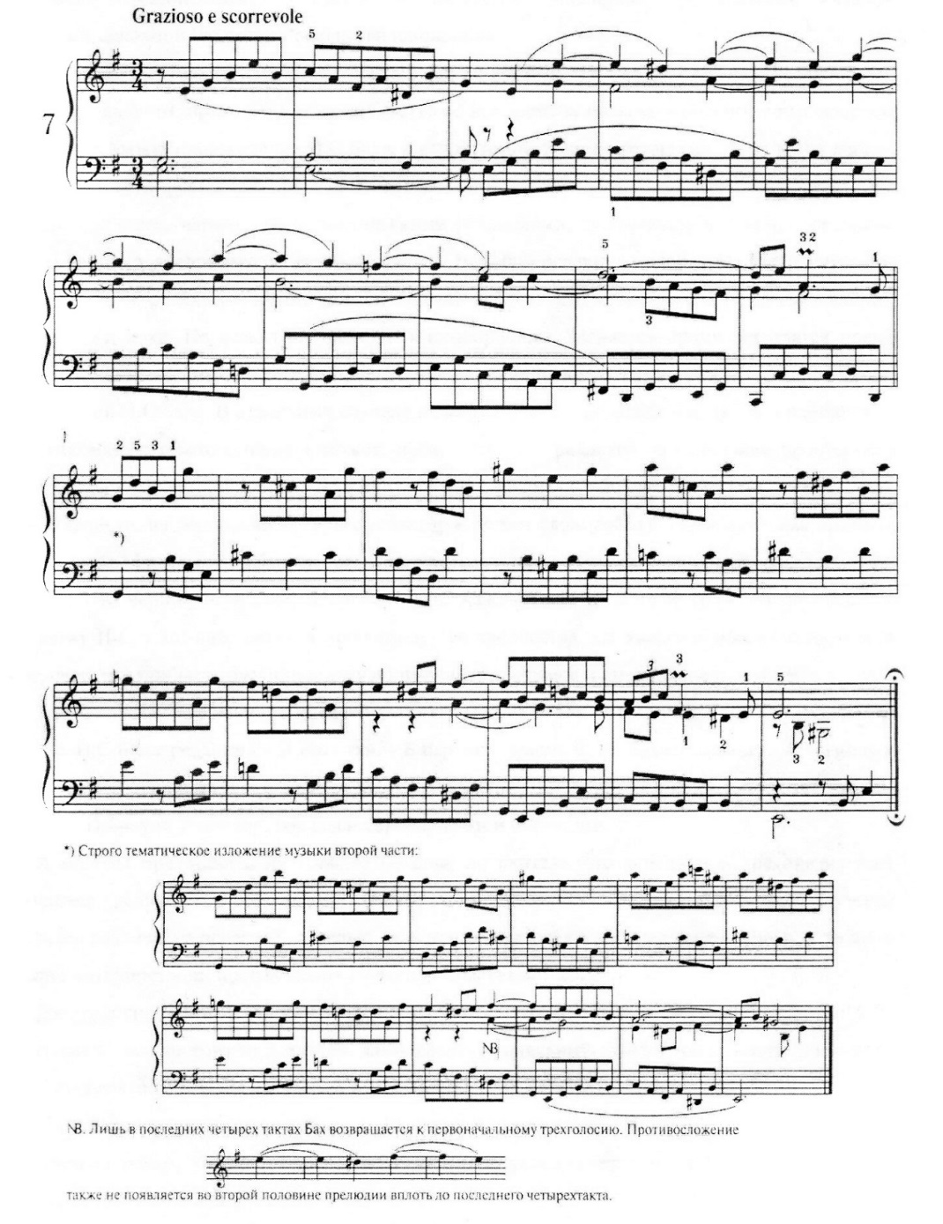

В рукописях клавирных сочинений Баха полностью отсутствуют исполнительские указания, столь же ограниченно в Баховских текстах применение темповых обозначений. Вовсе лишены каких-либо исполнительских указаний те нетрудные клавирные произведения, которые составляют основной Баховский репертуар школьника.
Кроме всего этого, инструмента фортепиано во времена И.С. Баха не существовало. Были клавесин, клавикорд, орган. Эти обстоятельства во все времена вызывали обоснованные вопросы и споры: как играть произведения И.С. Баха, в каком темпе, какими штрихами - legato, non-legato, staccato, как артикуляционно произнести тот или иной голос?
Прежде всего, наряду с исполнительскими редакциями, существуют издания, ставящие перед собой цель воспроизвести авторский текст. В любой редакции содержится авторский текст с дополнениями редактора, нужно только захотеть увидеть, что хотел сказать редактор в данном произведении Баха. Не всегда его советы безоговорочные. Меняется время, находятся новые документы, подтверждающие или опровергающие те или иные тенденции в интерпретации произведений И.С. Баха. В отдельных случаях педагог с учащимся может внести свои поправки.
Знакомясь с текстом, педагог может наблюдать, как редактор, на основании прочтенного текста, делать свои конкретно исполнительские выводы, ибо в авторском тексте есть закономерности, на основании которых редактор и делает свою работу. Редакторы, как правило, значительные фигуры в области музыки, выдающиеся личности мировой фортепианной культуры - К. Черни, Ф. Бузони, Б. Барток и др. Каждый из них многие годы жизни посвятил творчеству И.С. Баха, внес вклад в пропаганду его творчества. От каждого можно взять что-то новое, свое, что придаст тому или иному произведению нужное и правильное решение.
Для большей наглядности, в своей работе предлагаю некоторые редакции для сравнения: менуэты И.С. Баха, редакции Л. Ройзмана, Б. Бартока; марш Ф.Э. Баха, редакции Л. Ройзмана и Б. Бартока; прелюдия e-moll И.С. Баха, редакции Ф. Бузони и И. Браудо 1974 и 1979 годов, в которых И. Браудо уточняет свое редактирование этой прелюдии.
Я мог бы представить их гораздо больше, но считаю, что моя цель - не анализ всех имеющихся редакций произведений И.С. Баха, а доказательство необходимости изучения педагогом различных редакций с целью выяснения для себя наиболее правильного и точного решения интерпретации произведений Иоганна Себастьяна Баха.

Двухголосная фуга Н. Мясковского d-moll 78 №1 имитационной полифонии

Первая тема состоит из 3-х тактов, далее следует тональный ответ в тональности доминанты и небольшая интермедия 3-го такта в a-moll, за которой следует контрэкспозиция (контрэкспозиция, распространенная в XVII веке в сочинениях И.С. Баха, применяется уже сравнительно редко, характерные контрапунктические усложнения в ХТК I т F-durи G-durи почти не встречаются в более позднее время).
Контрэкспозиция как бы продолжает проводить тему в e-moll в доминантной тональности, перед провидением последней темы, в основной тональности, следует интермедия. Она, как и предыдущая интермедия, построена на материале противосложения. Два коротких нисходящих мотива по одному такту – обращение материала противосложения, 17-20-ый такты - переходящие в тему основной тональности. На этом 1-ая часть кончается и начинается свободная развивающая часть, состоящая из 12-ти тактов, построенная на четырех трехтактовых секвенциях, спускающихся вниз по секундам.
Реприза проводит основную тему в стреттовом изложении. У юного музыканта 2-3-го года обучения, возможно, это одна из первых встреч с фугой (fuga - с латинского «бег, бегство»). Фуга - высшая имитационно-контрапунктическая форма, вобравшая в себя все богатство полифонических средств. В доступной форме нужно объяснить ребенку ее строение, по возможности заинтересовать, помочь услышать тему, ответ, противосложения, интермедии, stretta, убедить учащегося, что ничего сложного в полифонии нет.
Сама тема состоит из двух фраз 3-го такта. Композитор предлагает Andantoserioso, темп «идущий, текущий», но основная доля ²2 половинная нота. Первая фраза начинает движение по половинным нотам, после незаметной цезуры вторая фраза темы продолжает свое восхождение от тоники к доминантовому звуку и далее скачок на сексту вверх к противосложению и теме в левой руке доминантовой тональности.
У фуги в этом месте наступает первый динамический подъем в правой руке, скачек на сексту к противосложению, в левой руке ответ - тема в доминатовой тональности с динамическим развитием к 7-му такту, за которым следует интермедия, построенная на материале противосложения.
Контрэкспозиция. Тема доминантовой тональности требует продолжения динамического развития. Во второй интермедии идет некоторая успокоенность звучания. Последнее проведение темы в I части основной тональности придает окончанию определенную серьезность и солидность, учитывая регистр малой октавы темы. Четыре секвенции свободной части, опускающиеся вниз по секундам, имеют свое динамическое развитие ко 2-3-ей секвенциям. Идет диалог верхнего и нижнего голосов, в конце четвертого эпизода как бы ставится вопрос, который должна решить stretta последней части. Реприза начинается на пиано в stretta. В конце стреттового проведения тем автор ставит mf - это самое яркое место. От учащегося требуется хорошая опора звука, чтобы последняя каденция прозвучала достаточно убедительно, но не сверхярко, так как композитор заканчивает фугу в миноре, что несвойственно Баху в его минорных окончаниях фуг. В stretta необходимо обратить внимание на скачки в правой руке «до» #-cub первой октавы (большая секста) и соль-фа (большой - малой октавы) малая септима 41-42-0й такты. Эти скачки помогают создать большую значимость данного эпизода перед последним кадансом. Фразировка в фуге достаточно понятная, педагогу необходимо найти и показать точную интонацию в каждой фразе учащегося. Расстояние между голосами в фуге значительное, их сочетание хорошо прослушивается при правильном голосоведении и верном интонировании.

ДВУХГОЛОСНАЯ ФУГА
Н. Мясковский. Соч. 78 №1
Andante serioso
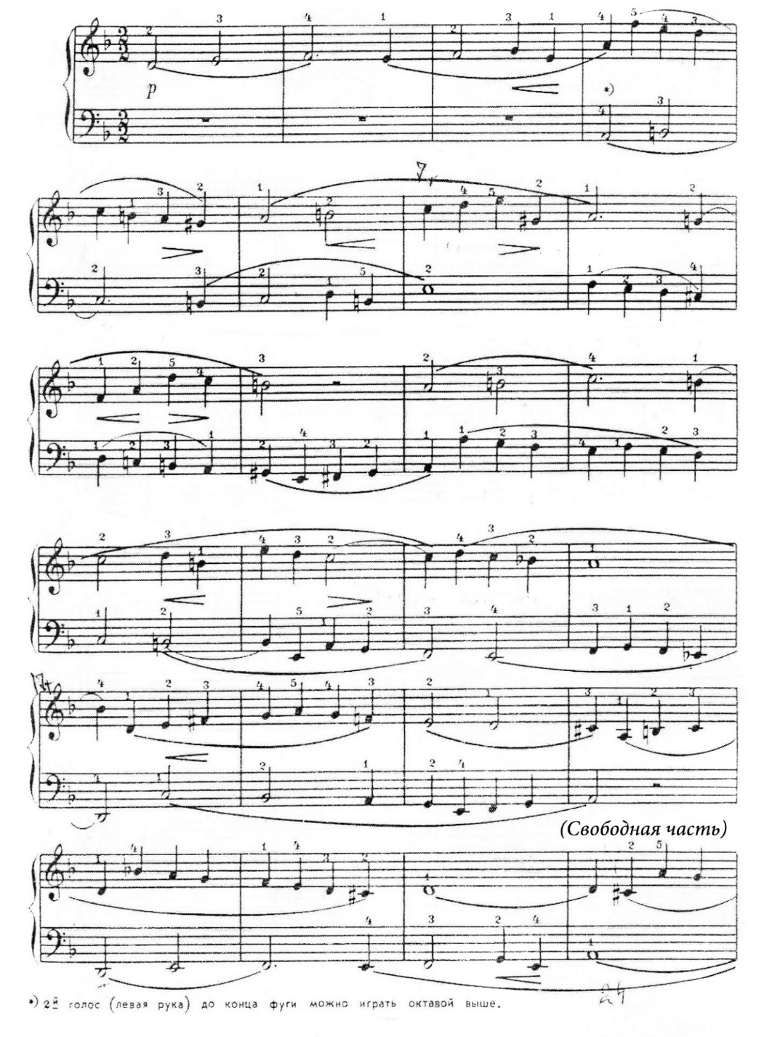
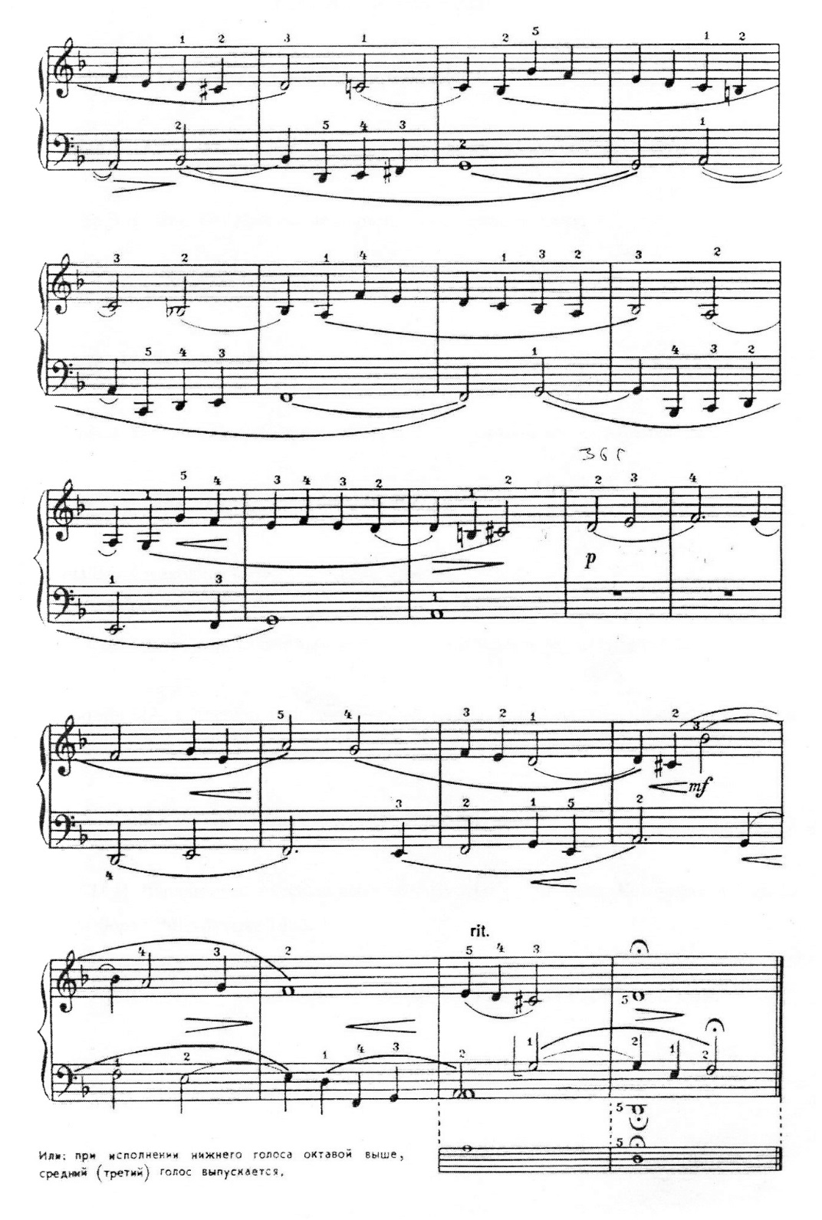

Полифония в средних классах детской музыкальной школы

По сравнению с младшими классами 4-5-е классы музыкальной школы требуют от учащегося включения в работу новых качеств, которые необходимы при решении задач на данном периоде обучения: большей собранности и организованности. На этом этапе требуется дальнейшее развитие музыкально-слухового и технического потенциала ребенка, заметно расширяются жанрово-стилистические возможности в программе репертуара учащегося.
Важное значение приобретают исполнительские навыки, связанные с владением интонационной, темпо-ритмической, ладово-гармонической и артикуляционной выразительностью. Глубже воспринимается структурная и динамическая сторона музыкальной формы, в фортепианной фактуре произведений появляются более сложные приемы мелкой техники и элементы интервально-аккордового изложения. В конце этого периода обучения более ясно проявляются различия в уровне развития музыкально-слуховых и двигательных способностей учащегося. Это позволяет предполагать возможные способности и дальнейшее общемузыкальное или профессиональное развитие учащегося.
Особую роль в развитии многоголосия принадлежит кантилене. И.С.Бах многократно подчеркивал необходимость певучего исполнения клавирной музыки, можно вспомнить его требование «обрести напевную манеру игры», изложенное в заголовке инвенций. В школьные программы включены полифонические обработки для фортепиано народных лирических песен - это важный элемент в воспитании юного музыканта.
В первой части своей работы - «Полифония в младших классах», я рассказывал об обработке Ан. Александрова «Кума». Это подголосочная полифония и пьеса написана в куплетно-вариационной форме. Не менее интересно представлены в детской музыкальной литературе для фортепиано обработки Н. Лысенко и Н. Леонтовича украинских народных песен. Это издание 1959 года («Советский композитор», Украинское республиканское отделение «Киев») – редкое издание (раритет) состоит из 17 пьес под редакцией И. Берковича.
Мое внимание привлекли «Ой, из-за горы каменной», обр. Н. Леонтович и «Плывет челн» Н. Лысенко. Это подголосочная полифония, пьесы написаны в куплетно-вариационной форме. Куплетная структура обогащается не только опеванием главного голоса самостоятельными подголосками, включением элементов имитации, но и достаточно плотной аккордово-хоровой фактурой.

Обработка Н.Леонтовича «Ой, из-за горы каменной»

Трехголосное произведение, написанное в «фа-миноре», состоящее из двух куплетов с добавлением (идет повтор второго предложения второго куплета). Пьеса представляет собой простую двухчастную форму с дополнением. Первая часть начинается с проведения темы в верхнем голосе, не успев провести (договорить) до конца первое построение темы, вступает второй голос в доминантовой тональности. Второе предложение начинается в левой руке вариационно измененной темой в «ля бемоль мажоре» (параллельной тональности).
Во второе предложение идет как бы сопоставление с минором первого предложения. Темы следует играть хорошим legato, певучим звуком вслушиваясь во все проведения голосов, дослушивая длинные звуки. Во втором предложении первая тема продолжает свое движение терцовым изложением своего материала – такой вид изложения в вокальной хоровой музыке называется «второй» и требует от ученика определенного усердия в ровном проведении терций одной рукой с выделением верхнего голоса.
Для ученика 4-5-го класса это может быть определенной трудностью и первая встреча с двойными нотами. Второй куплет (период) начинается с темы в левой руке основной тональности, в правой, чуть опаздывая, проводится вариация - эта тема в доминантовой тональности. Она остается второй главной темой до конца произведения. Повтор второго предложения как бы закрепляет тему. Во втором предложении следует внимательно прослушать длинную ноту «фа» второй октавы почти на два такта. В фактуре левой руки этого предложения, в 4-5-ой строчках проходят двойные терции - это трудно и придется над этим местом поработать. Терции должны быть целые, не должны «рассыпаться». В последних тактах требуется дослушать до первой октавы.
Фразировка этой пьесы требует большого широкого дыхания, оно охватывает все предложение (строчку) очень логично и удобно в своем проведении. Темп Allegretto этой пьесы достаточно подвижен песенно-текучим движением. В динамическом плане пьеса начинается негромко, с постепенным нарастанием звука ко второму периоду – куплету. Пятое предложение должно звучать эхообразно, по отношению к предыдущему предложению с замедлением.
Одна из главных задач этой пьесы - хорошее legato. Труден для соединения второй такт второй строчки, где надо соединить «фа» первой октавы с «ля» до 1-ой октавы в правой руке, с «ми бемолем – ре – до» в левой руке, надо добиться хорошего пальцевого legato в обеих руках. Следует внимательно дослушать «фа» 1-ой октавы в 3–4-ом тактах 1-ой строчки, до 2-ой октавы в 3-ей строчке, «фа» 2-0й октавы в 4-5-ой строчках.

ОЙ, ИЗ-ЗА ГОРЫ КАМЕННОЙ
По обр. Н. Леонтовича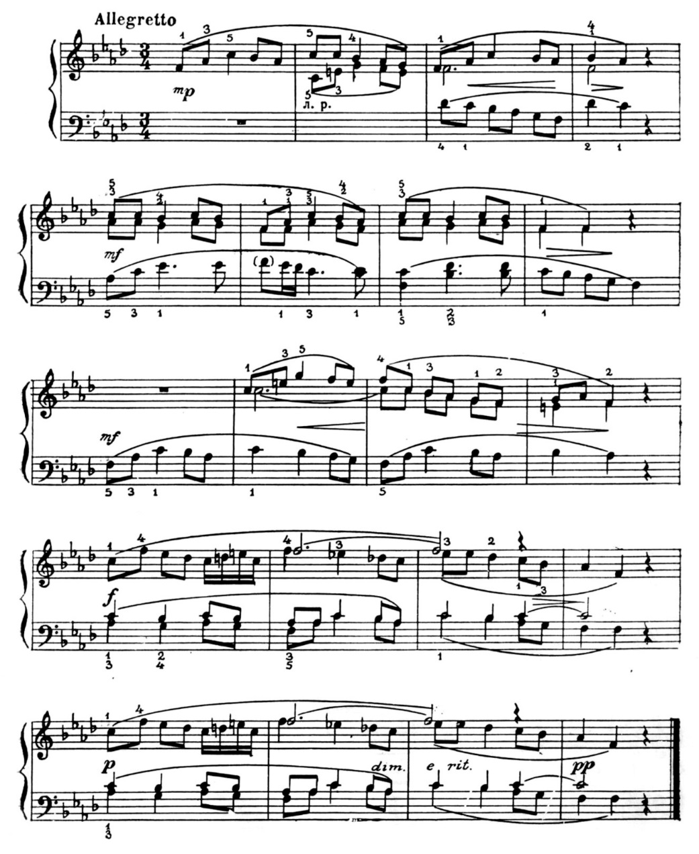

«Плывет челн» обработка Н. Лысенко

Куплетно-вариационная форма, три предложения. В первом и во втором тема проходит в правой руке в верхнем голосе и подголоском в нижнем, третий голос проходит противосложением в дециму в левой руке, достаточно самостоятельный. В третьем такте второго предложения фактура пьесы приобретает «хоровой» аккордовый характер, заканчивается второе предложение четырехголосной каденцией. Третий куплет - предложение начинается с темы в основной тональности a-moll в левой руке, в правой контрапунктом проходят два подголоска с красивым интонационно выразительным мотивом на один такт.
Из этих однотактовых мотивов выстроена вся пьеса. Важно эти мотивы объединить в фразы и предложения. Заканчивается пьеса четырехголосной каденцией с удвоением в октавах левой руки. Не следует упускать возможность обогатить слуховой опыт и слуховое воображение ученика, дав ему возможность попутешествовать в мире октавных удвоений, столь излюбленных в музыке XVII и XVIII веков.
Темп пьесы Moderato (умеренно широко) - распевная мелодия. В динамическом плане тихое начало с постепенным усилением к концу пьесы. Большая трудность этой пьесы - хорошее legato в каждом из голосов, а их по два в каждой руке (большая часть пьесы).
По трудности соединения голосов - это 5 класс. Очень внимательно нужно проводить тему с подголоском в одной руке - не потерять, дослушать и провести остальные голоса. От ученика и педагога требуется большое старание и терпение: дослушать и выделить главное, когда тема с подголоском проходит в левой руке, а контрапунктом два голоса в правой руке (третий куплет-предложение), очень трудно сыграть все хорошим legato.

ПЛЫВЁТ ЧЕЛН
По обр. Н. Лысенко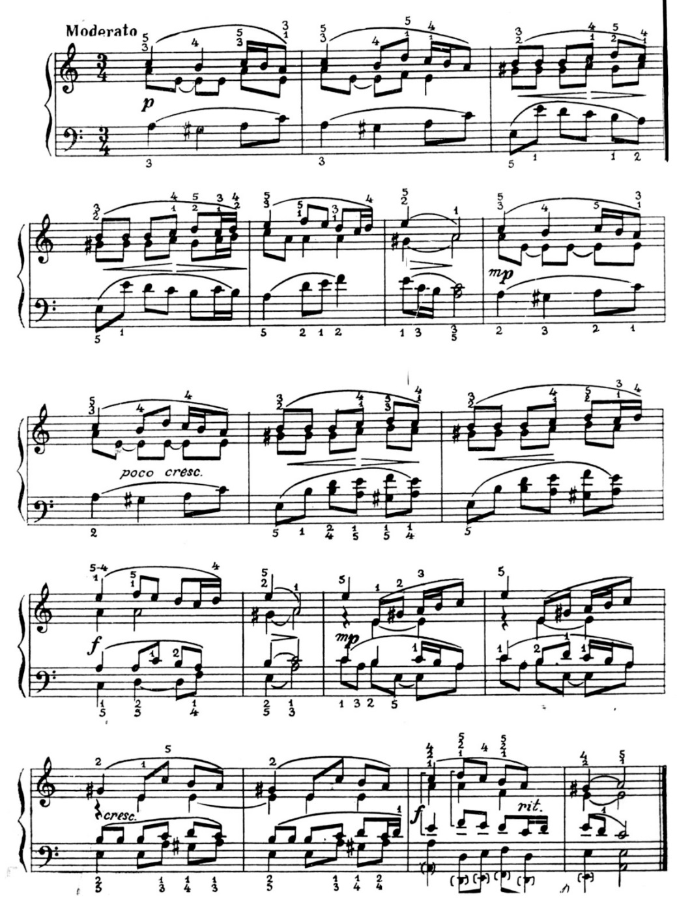

Л. Мартини «Ария»

Относится к пьесам контрастной полифонии, написана в c-moll тональности, одной из самых печально-горестных с интонациями крестных мук, чувственно-печальной любви и скорби. Пьеса состоит из двух периодов. Первый период из двух предложений, первое заканчивается несовершенной каденцией, второе совершенной, также построен второй период.
Одна из особенностей строения этого произведения в ее теме: фразы из двух мотивов по три звука и двух отдельных несвязанных звуков движением вниз и фразы из мотивов три звука, пять звуков вверх заканчивается оборотом из девяти нот. Трехзвучные мотивы - «вздохи» этой пьесы. Второе предложение начинается с доминанты f-moll, идет перекличка мотивов верхнего и среднего голосов, в начале период заканчивается в основной тональности. Третье предложение начинается двумя секвенциями: первая - из f-moll в Es-dur, как бы скорбный вопрос и печальный ответ, вторая - из d-moll в c-moll c той же интонацией. Все предложение построено из трехзвучных мотивов, заканчивается несовершенной каденцией c-moll. Четвертое предложение проходит в основной тональности и завершается полной каденцией.
Пьеса трехголосная, нижний голос в начале и конце пьесы «шагает» скорбными восьмыми. Удивительно красивы четвертные ноты баса, если у ученика хватает технических и музыкальных возможностей хорошо бы их провести на педали, на фоне «вздохов» верхних голосов. В этой пьесе необходимо артикуляционно точно провести все мотивы, «вздохи», с точным дослушиванием редких и нужных басов. Мотивы среднего голоса в третьей строчке – 2-ой такт, в четвертой строчке – 1-ый такт, в пятой сточке – 2-ой и 3-ий такты важно правильно распределить между руками, чтобы не была нарушена артикуляционная структура мотива.
По форме построения ария близка сарабанде: грустный, печальный характер подразумевает спокойный темп. Звучность mf в начале пьесы, с небольшим динамическим развитием к концу первого периода. Второй период хорошо начать на piano (тихо). Педаль на басовые четвертные ноты даст дополнительные обертоны в фактуре всей пьесы.

«АРИЯ»
Д. Мартини
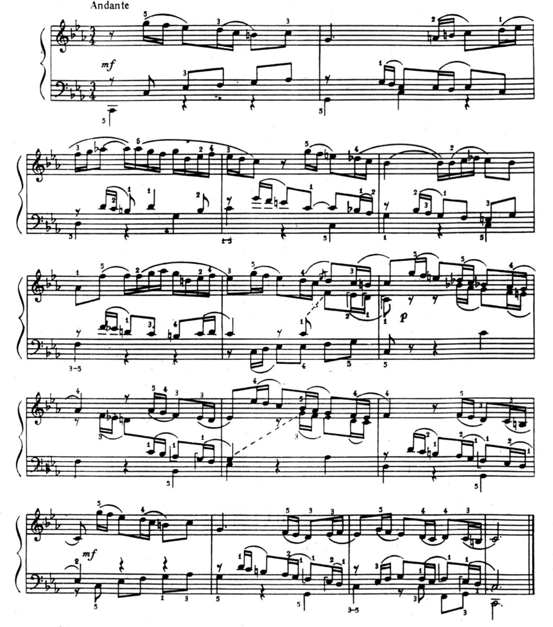

Г. Гендель ПРЕЛЮДИЯ из «12-ти легких пьес»

Пьеса совершенно другого образа, ритмически хорошо организована, темп presto с неким танцевальным началом. Особенно это заметно по третьей доле: в 1-ом и во 2-ом тактах на ней как бы делается поклон по ходу движения музыки. Пьеса написана в простой двухчастной форме. Первый период состоит из двух предложений. Второе предложение модулирует из G-dur в D-dur. Первое предложение второго периода начинается восходящими мотивами из восьми нот, первая большая фраза приходит к доминанте e-moll. Вторая фраза, построенная на похожих мотивах, приходит к тонике e-moll, второе предложение 2-го периода - это череда восходящих секвенций в a-moll, D-dur, G-dur, D-dur, G-dur. Третье предложение проводит тему в основной тональности.
Пьеса строится на мотиве из восьми звуков - это тот самый «кирпичик» из которого построено произведение. Правая рука играется legato, за исключением двух не связанных восьмых и двух следующих соединенных лигой, - это первая фраза. Основная музыкальная мысль, из развития которой складывается произведение, дается в самом начале, в первых его тактах. Этому первому построению следует уделить наибольшее внимание, тщательно изучить эту основную мысль. Ведь сразу после того, как она будет изложена, начнется ее развитие, представляющее новые трудности для ученика.
Ритмически и артикуляционно это построение надо играть очень точно, как и следующую за ней музыкальную фразу. Каждому из голосов в правой руке играются шестнадцатые ноты legato, в левой - восьмые non-legato, этим придается определенная звуковая артикуляционная окраска, которая дает возможность очень выразительно сыграть и дослушать каждый из голосов.
Необходимость проведения контрастирующих штрихов в каждом из двух голосов - одна из основных задач, которую необходимо решить при разучивании этого произведения. Короткое non-legato, близкое к staccato, в левой руке, придает этой прелюдии светлый праздничный характер, восьмая нота в левой руке приближена по длине к шестнадцатой ноте. Если восьмые ноты в левой руке достаточно короткие (равные шестнадцатой ноте), то четверти следует додерживать полностью, как опорные звуки этой танцевальной прелюдии.
Последнее построение первого и второго периода редактор отделяет лигой, как бы обозначая заключительные каденции. Темп произведения предлагается quasipresto (почти быстро), я склонен к темпу vivace. У меня несколько иное представление о динамике этого произведения, чем у редактора. Я предлагаю начало более ярко, празднично на форте, а второе проведение сыграть на пиано, т.е. сменить клавиатуру (мануалу). Третье предложение во втором периоде также начать ярко mf, как и в начале.

ПРЕЛЮДИЯ
из «12 ЛЁГКИХ ПЬЕС»
Г. Гендель

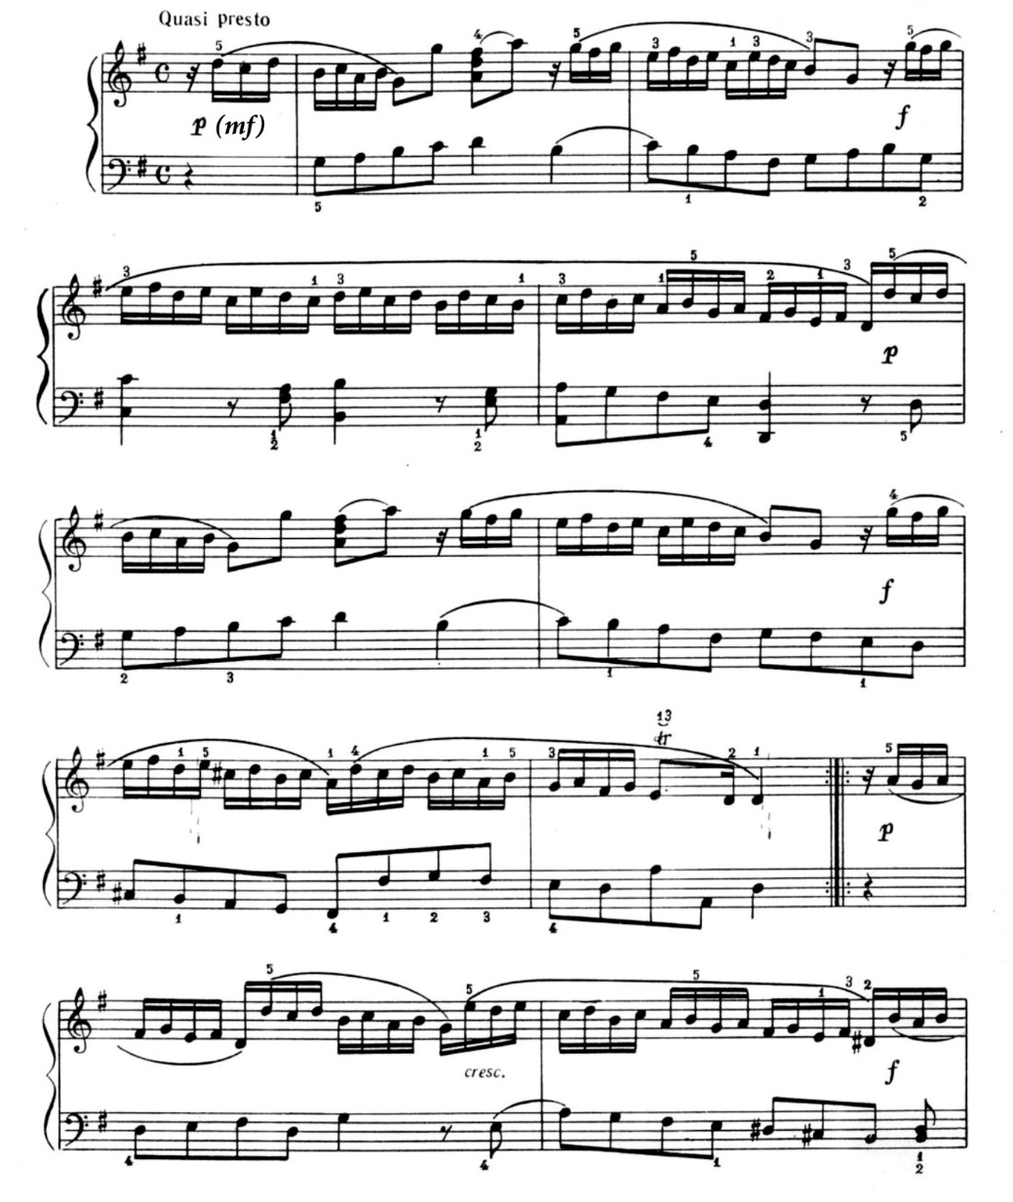
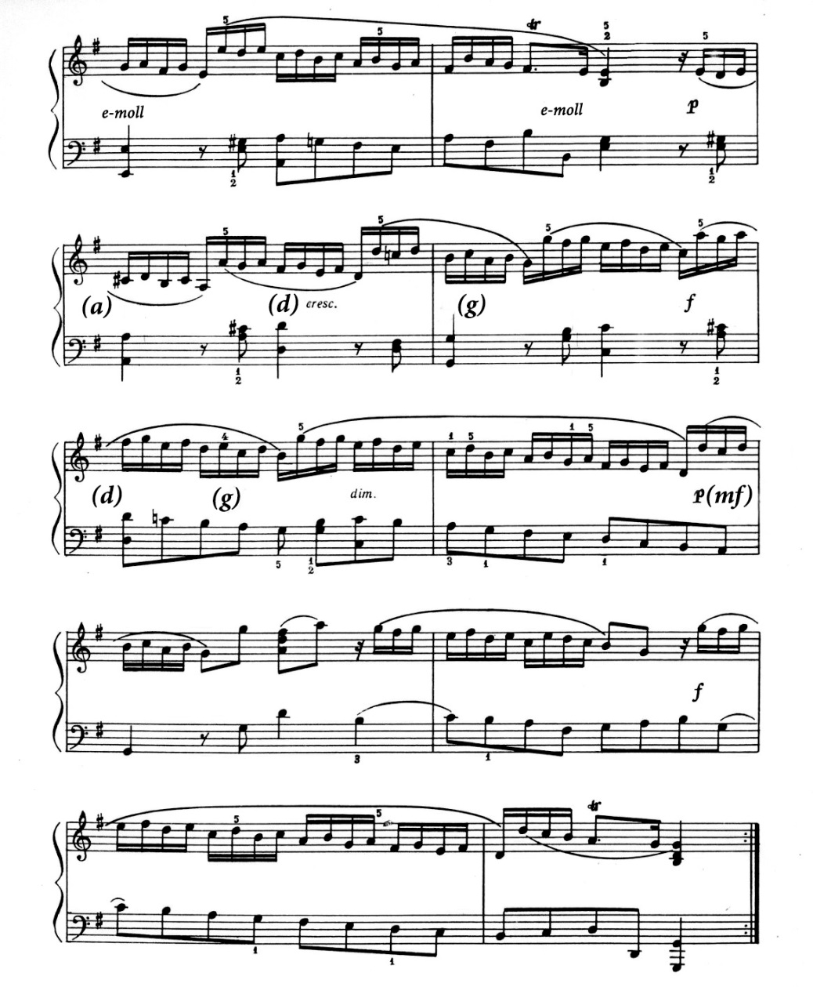

Фуга М. Осокин

Высшей формой полифонии является фуга. Фуга М. Осокина - сложность полифонии пятого класса. Это трехголосное произведение имитационного склада написано в натуральном «ре миноре», где первая часть соответствует Баховским экспозициям, т.е. проведением темы поочередно в голосах: среднем, нижнем, верхнем. Далее следует построение интермедийного плана. Следующая часть начинается в натуральном g-moll, заканчивается эта часть темой в обращении. Третья часть начинается темой в основной тональности d-moll и заканчивается несовершенной каденцией, за которой следует расширенная полная четырехголосная заключительная каденция.
Фуга написана в темпе andantecantabile (не спеша, певуче). Все построения идут одним штрихом legato. Необходимо внимательно дослушать все соединения, возникающие в теме и противосложениях, особенно когда они проходят в одной руке. Необходимо додержать все длинные и залигованные ноты. Одна из особенностей этой фуги - «соскальзывание» первого пальца в среднем голосе правой руки: 4-ый и 5-ый такты второй строчки, 4-й и 5-й такты третьей строчки. Требуется большое внимание и старание, чтобы средний голос в правой руке одним первым пальцем провести legato.
Динамически пьеса выстроена просто - от начального пиано до форте в конце экспозиции. Интермедия, которая следует далее, проходит на mp - как бы связка между действиями. Вторая часть фуги начинается на mf, тема проходит в натуральном g-moll.
Заканчивается эта часть пьесы обращением темы в натуральном g-moll c динамическим подъемом и приходом на f (громко) к основной теме в d-moll в среднем голосе правой руки. Над этим местом придется потрудиться. Сначала надо тему поиграть удобными пальцами правой руки, добиться, чтобы она звучала целой фразой, интонационно точно выстроенной, а далее тему нужно сыграть теми пальцами, которые будут исполняться в настоящем варианте с длинными нотами верхнего голоса, и, только после того, как эта тема будет хорошо звучать «правильными» пальцами, следует подключить в игру длинные половинные ноты, с выделением при игре хорошо интонационно организованную тему.
Завершает пьесу тема с несовершенной каденцией, переходящей в заключительную каденцию. Следует обратить внимание ученика на мажорную субдоминанту в заключительной каденции и проходящий «ре бемоль» тактом ранее в правой руке - это делает каденцию более яркой и красочной.

ФУГА
М. Осокин
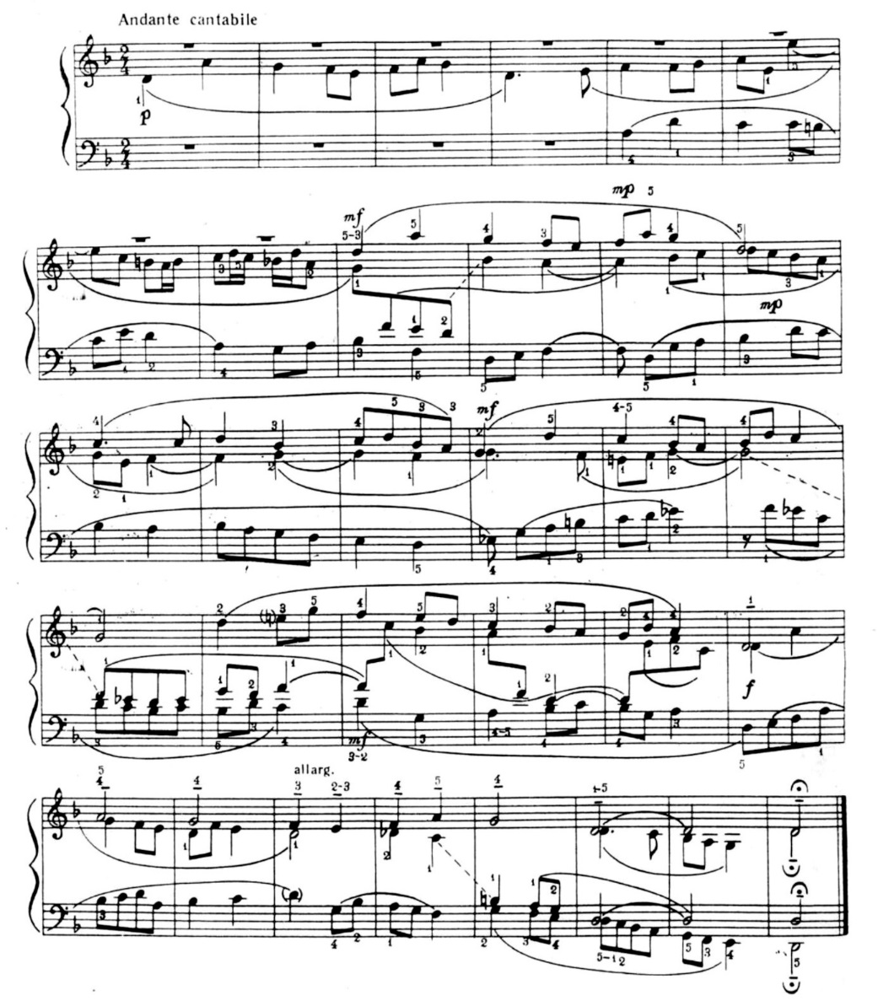

Гр. Фрид – Инвенция (Соч. 46, № 6)

Инвенция построена в форме двухголосной фуги. Строение инвенции – осознание соотношений: вождь – спутник, вождь – противосложение, спутник – противосложение – вот те первые понятия, после прояснения которых ученик может приступать к дальнейшей работе над инвенцией. Тема, после проведения в основной тональности a-moll, имитирует в доминантовую тональность. В свободной части следуют две секвенции по два такта и еще две секвенции по одному такту.
Заканчивается эта часть усилением звука и неточной обращенной темой. Проведение обращенной темы приводит к репризе.
Третья часть инвенции начинается каноном, проведением темы stretta (сжатие) в основной тональности. Это самое яркое, насыщенное, и в звуковом, и в полифоническом плане предложение приходит к незавершенной каденции и dim (затиханием) звука.
В заключительной каденции появляется, очень эффектно, первый мотив обращенной темы, а в самом конце – первый мотив основной темы со спадом звучания до пиано (тихо) на органном басу.
Инвенция сложна наличием разнообразных штрихов – от короткого staccato, non-legato, мотивов на legato из трех нот. Этот хореический мотив из трех звуков нужно внимательно, артикуляционно точно пропевать и в правой, и в левой руках.
Темп allegretto (подвижно). Пьеса энергична, яркое пульсирующее начало напоминает жигу (танец английских моряков).

ИНВЕНЦИЯ
Гр. Фрид. Соч. 46 №6

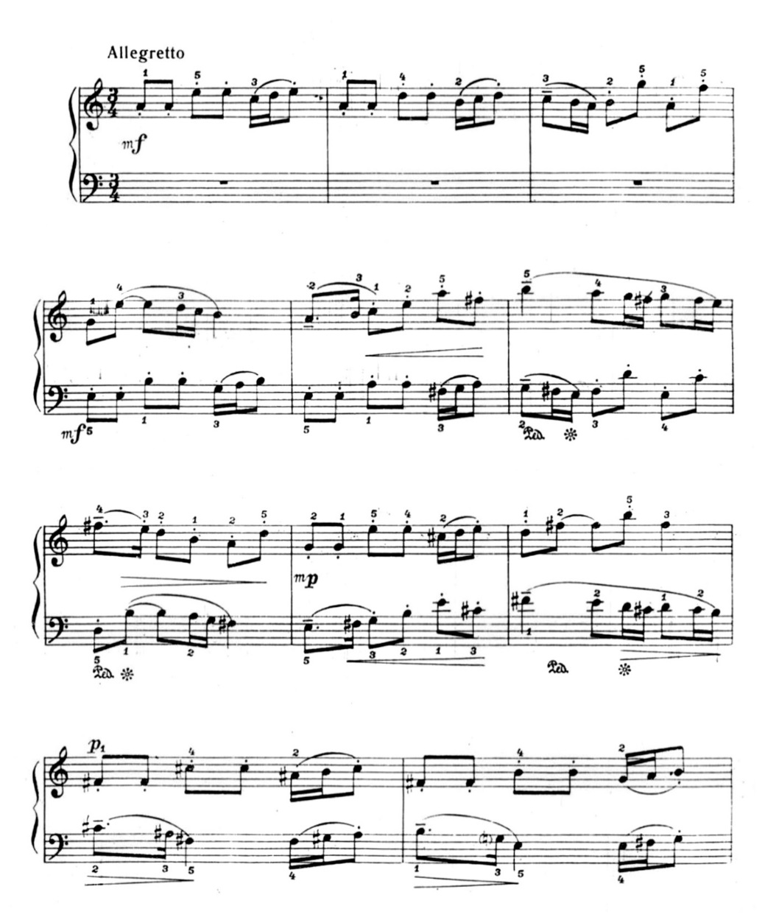

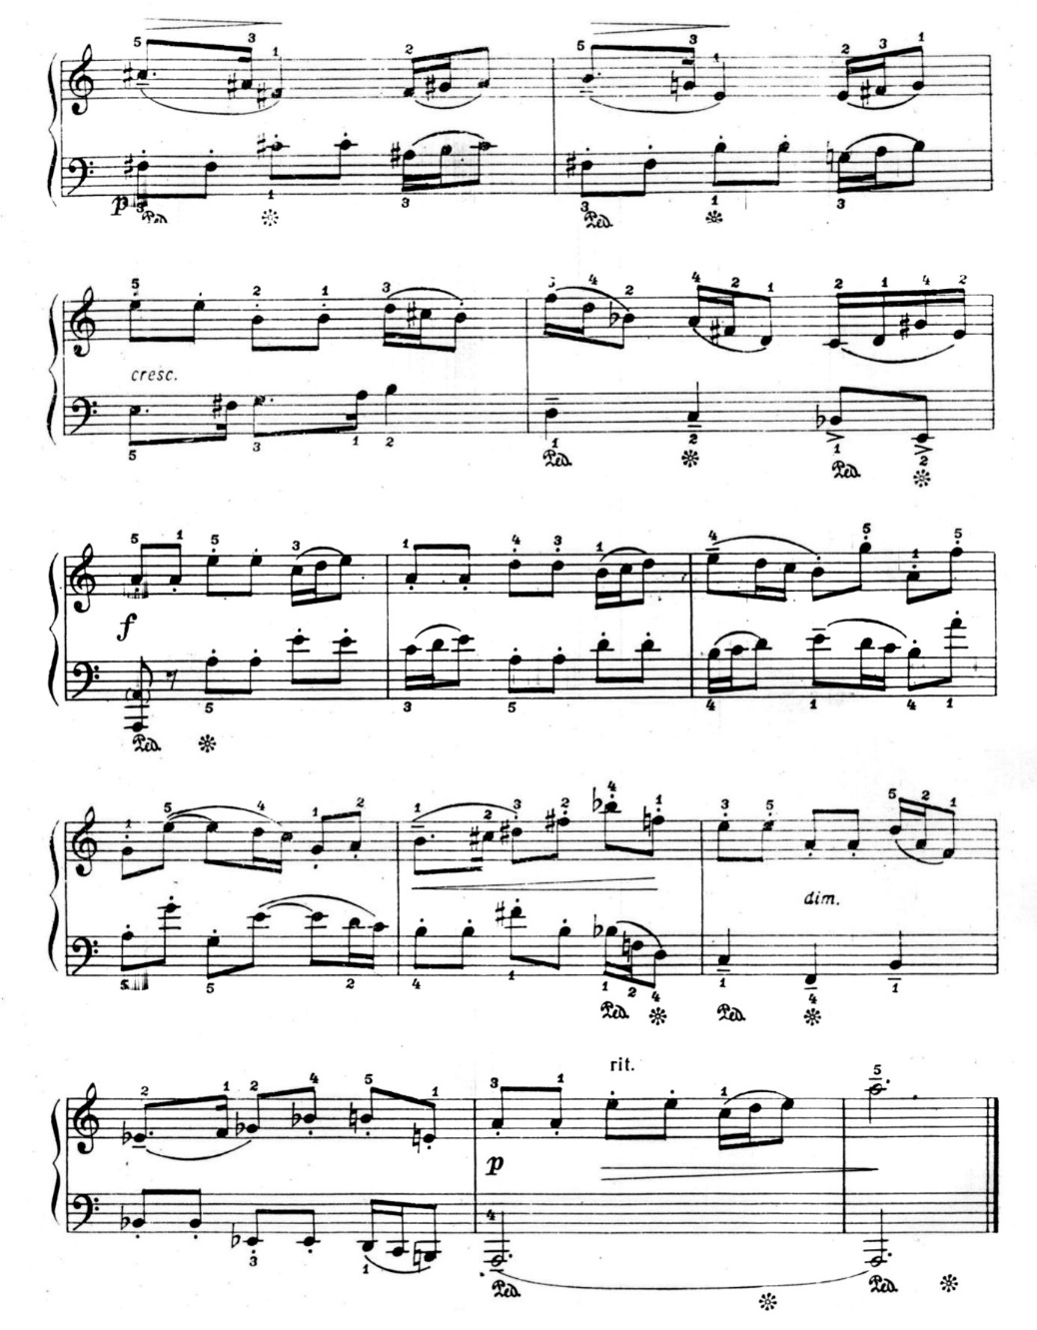

Теофил Муффат – Фугетта a-moll

Четырехголосная фугетта a-moll представлена в «Полифонической тетради» И.С Баха, составлена с редакцией и комментариями профессором И.А. Браудо, (издательство «Музыка»: Ленинградское отделение, 1979 г., Издание 3). И.А. Браудо представляет Т. Муффата четырьмя фугеттами в разделе «Предшественники и современники И.С.Баха». На этого композитора стоит обратить внимание. В сборнике не указаны годы жизни Т. Муффата.
В музыкальном словаре Гроува, изданном в нашей стране впервые на русском языке в 2001 году, эти даты есть – 1690-1770г. Т.Муффат – немецкий композитор, органист, написал много полифонической музыки, в том числе 32 ричеркара, не позднее 1733г., подобно «Искусству фуги» И.С.Баха, они записаны в виде партитуры без указания инструментов.
Фугетта a-moll №1 - нетрудное полифоническое произведение, но, как пишет И.А.Браудо, оно не часто используются в педагогической практике, хотя является прекрасным образцом полифонической пьесы для работы в 4-5-ых классах. Это четырехголосное произведение, в нём нет интермедий, как и в трех представленных далее в этом сборнике И.А.Браудо фугеттах.
Тема последовательно переходит из голоса в следующий голос - сопрано, альт, тенор, бас. В четвертом такте (в басу) первый звук темы удлинен до четверти с точкой, и в 7-ом такте первый звук превращается в четверть, это вступление темы происходит канонически на конец темы верхнего голоса.
В начале разучивания фугетты, после того как ученик может организовать исполнение темы, следует ввести в понимание вопросо-ответные взаимоотношения вождя и спутника. После того, как ученик осознал взаимоотношения вождя и спутника, можно переходить к двухголосной игре, и, таким образом, познакомиться с противосложением.
Именно в организации соединения двух различных мелодий (спутника и противосложения) заложена основная интонационно-техническая трудность исполнения начала фугетты. В начале фугетты, кроме вождя, проходят три спутника и три противосложения. Все темы проходят имитационно в динамическом развитии: сопрано, альт, тенор, бас. Этому способствуют противосложения, которые от двухголосия при первом спутнике переходят к трехголосию, во время проведения третьего спутника.
После этой экспозиционной части следует появление темы в основной тональности в правой руке и далее каноном, на конец темы в левой руке в басу проходит последняя тема. Последние проведения тем проводятся ритмически и интервально неточно, такая имитация называется неточной.
Не рассматривая оставшиеся три фугетты, могу сказать, что все они очень интересны, по характеру отличны одна от другой и стоят того, чтобы педагоги школ включали их в список своего педагогического репертуара. На это обращал внимание профессор И.А. Браудо.

ФУГГЕТА
Теофил Муффат
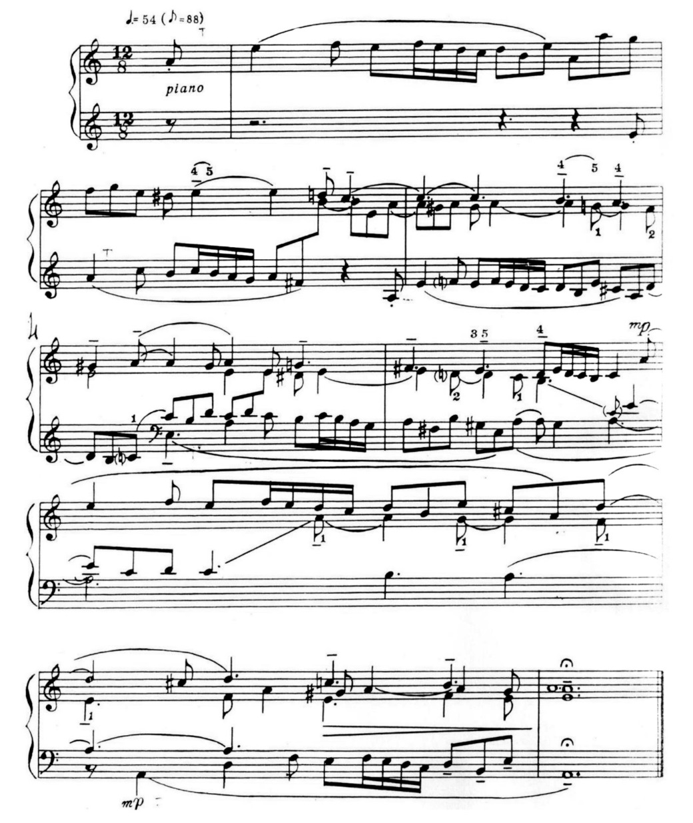

Полифонические пьесы для фортепиано:

- Кувшинников Н.Н. Бах И.С. Маленькие прелюдии и фуги. М.: Музыка, 1990;
- Барток Б., Бах И.С. Нотная тетрадь Анны Магдалины Бах. Будапешт: Музыка, 1950;
- Браудо И.А., Бах И.С. Полифоническая тетрадь для фортепиано/ Составление, редакция, вступительная статья и комментарии проф. Браудо И.А.: изд 3. Изд-во «Музыка», Ленинградское отделение, 1979;
- Брянцева В.Н., Бах И.С. Избранные фортепианные произведения;
- Бузони Ф., Бах И.С. Маленькие прелюдии фуги. М.: Классика XXI века, 2002;
- Глинка М.И. Вариации на русскую тему «Среди долины ровныя», Хрестоматия 7 класс, крупная форма. М.: Изд-во «Музыка», 1986;
- Полифонические пьесы /Хрестоматия для фортепиано, выпуск 1, 5 класс детской музыкальной школы. М.: Изд-во «Музыка», 1980;
- Полифонические пьесы /Хрестоматия для фортепиано, выпуск 2, 5класс детской музыкальной школы. М.: Изд-во «Музыка», 1981;
- Ройзман Л.И., Бах И.С. Нотная тетрадь Анна Магдалины Бах. М.: Изд-во «Музыка», 1973;
- Сборник фортепианных пьес, этюдов и ансамблей. Л.: Изд-во «Музыка», 1990.

Список литературы:

- Алексеев А.Д. Из истории фортепианной педагогики: Хрестоматия «Музычна Украина». Киев, 1974;
- Артоболевская А.Д. Хрестоматия игры на фортепиано. М.: 1991;
- Ботке Э. Интерпретация клавирных произведений И.С.Баха. М.: Изд-во «Музыка», 1993;
- Браудо И.А. Об изучении клавирных сочинений Баха в музыкальной школе/В помощь педагогу-музыканту. СПб.: Изд-во «Северный олень»; 1994;
- Милич Б.Е. Воспитание ученика. Киев: Изд-во «Украина» 1979;
- Как исполнять Баха. Классика XXI века/Составитель, вступительная статья М. Толстоброва. М. 2006;
- Носина В.Б. Символика музыки И.С.Баха. Тамбов, 1993;
- Мильнштейн Я.Н. Хорошо темперированный клавир И.С. Баха. М.: Изд-во «Классика XXI века», 2001;
- Советский композитор /Редактор И. Беркович. Киев: Изд-во «Украина», 1959;
- Тимакитин Е.М. Воспитание пианиста. М.: Изд-во «Советский композитор», 1989;
- Яворский Б., Носина В. Сюиты Баха для клавира /О символике французских сюит И.С. Баха. М., 2000.

Интернет ресурсы:
http://pianinko.ru
http://dic.academic.ru

Об авторе-составителе:

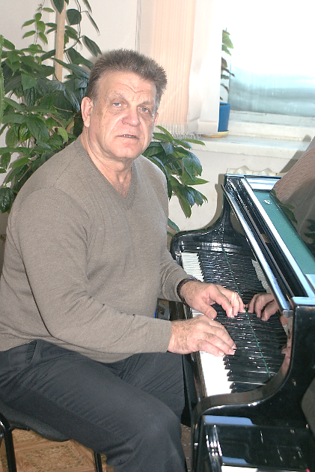
Андрей Яковлевич Бадаев родился 20 апреля 1942 года в городе Хвалынске Саратовской области. В Сталинграде окончил общеобразовательную школу.
В 1957 поступил в Сталинградское музыкальное училище по специальности «Фортепиано и концертмейстерство» и успешно закончил его в 1961 году.
После окончания учебы в училище работал по своей специальности в музыкальной школе города Донской Тульской области.
В 1982 году приехал на Чукотку в поселок Валькумей Чаунского района и был назначен директором музыкальной школы.
В 1994 году переехал в город Анадырь, где в качестве концертмейстера и преподавателя специального фортепиано работал в Национальном колледже искусств. Читал лекции для студентов колледжа по методике преподавания фортепиано и истории исполнительства на фортепиано. Тогда же было опубликовано ряд работ, касающихся методики преподавания фортепиано.
Сейчас Андрей Яковлевич работает преподавателем в детской школе искусств города Анадыря. Стаж его работы - более 55-ти лет. О высоком профессионализме говорит тот факт, что его ученики участвуют в самых различных региональных, всероссийских и международных конкурсах, занимают престижные места и становятся лауреатами.

«Полифония в младших и средних классах» методическая разработка для отделений инструментальных видов музыкального искусства (фортепиано). - Анадырь: ГАУ ДПО ЧИРОиПК, 2016.- 45 с.

Составитель:
А.Я. Бадаев, преподаватель МАУ ДО«Детская школа искусств городского округа Анадырь»

Редакционная коллегия:

С.М. Возчиков, методист по информационно-методическому сопровождению центра дистанционного образования ГАУ ДПО ЧИРОиПК
Л. Выквырагтыргыргына, методист по издательской деятельности информационно-библиотечного и издательского отдела ГАОУ ДПО ЧИРОиПК
Д.Л. Завражных, методист отдела методического сопровождения учреждений культуры ЧАО ГАУ ДПО ЧИРОиПК
В.Г. Леонова, заместитель директора ГАУ ДПО ЧИРОиПК по вопросам методического сопровождения ОУ, входящих в Чукотский (надмуниципальный) образовательный округ
Н.М. Панарультына, заведующая отделом методического сопровождения учреждений культуры ЧАО ГАУ ДПО ЧИРОиПК
И.Н. Сагайдак, заведующая информационно-библиотечным и издательским отделом ГАУ ДПО ЧИРОиПК
В.В. Синкевич, директор ГАУ ДПО ЧИРОиПК

Редакторы: В.В. Панарультына, Д.Л. Завражных
Вёрстка и дизайн: Д.Л. Завражных

